可定义智能网络摄像机(CSIPC)

网页使用说明书

V1.07

|  |  |  |  |
| --- | --- | --- | --- |
| 版本说明 | | | |
| 版本 | 描述 | 日期 | 作者 |
| V1.01 |  | 2013/9/5 | Beyond |
| V1.02 |  | 2015/11/20 | Dehone |
| V1.03 |  | 2017/3/17 | Dehone |
| V1.04 |  | 2020/10/15 | Weizhi |
| V1.05 |  | 2021/5/12 | Beyond |
| V1.06 |  | 2023/5/30 | Beyond |
| V1.07 |  | 2023/12/27 | Weizhi |

# 前言

## 概述

本文档针对深圳创安威视科技有限公司/深圳创源通讯技术有限公司（以下简称 “创安威视”/“创源通讯”）可定义智能高清网络摄像机(CSIPC)，介绍浏览器 Web 端界面的主要功能及使用方法，从网络访问、参数配置、协议设置、存储管理、报警设置、权限管理、智能算法和常见问题处理等方面进行阐述，使用户能够快速掌握设备网页端功能。

## 读者对象

本文档主要适用于以下人员：

⚫技术支持工程师

⚫维护工程师

⚫网络摄像机操作人员

警告：

* 请使用满足SELV（安全超低电压）要求的电源，并按照IEC60950－1符合 Limited Power Source(有限电源)的额定电压为5-12V直流（根据具体型号而定）供电。
* 如果设备工作不正常，请联系购买设备的商店或最近的服务中心，不要以任何方式拆卸或修改设备（未经许可的修改或维修所导致的问题，责任自负）。
* 为减少火灾或电击危险，请勿让本产品受到雨淋或受潮。
* 本安装应该由专业的服务人员进行，并符合当地法规规定。
* 请使用产品标配的附件。设备供电电压必须满足设备的输入电压要求。
* 设备安装在电压不稳地区，需要对设备进行接地，释放浪涌等高能量，防止设备电源烧坏。
* 使用设备时，请不要让水或任何液体流进设备。若有液体意外流进设备，请立即断开电源，拔出设备上的所有线缆（如电源线和网线等）。
* 设备安装在雷电多发地区，需要对其进行就近接地，释放雷击等高能量，防止设备损坏。
* 应该在建筑物安装配线中组入易于使用的断电设备。有关在天花板上安装设备的指示：安装后，请确保该连接至少可承受向下50牛顿（N）的拉力。

注意：

* 在让摄像机运行之前，请检查供电电源是否正确。
* 除非用户文档中另有说明，否则请不要在温度低于-20℃（-4F）和超过﹢70℃（﹢140℉）的环境中使用摄像机。超出温度范围使用可能会导致摄像机图像显示异常，长期工作会造成设备损坏。
* 本产品属于静电敏感设备，不当的静电可能造摄像机受损，在拆卸和安装设备时做好静电防护措施和确保可靠的接地。
* 请不要将设备摔落地上或受强烈敲击，并使设备远离存在磁场干扰的地点，避免将设备安装到表面震动或容易受到冲击的地方。
* 请勿直接碰触到图像传感器光学元件，若有必要清洁，请将干净布用酒精稍 微湿润，轻轻拭去尘污；当摄像机不使用时，请将防尘盖加上，以保护图像传感器。
* 请不要将机器放置在潮湿，多尘，极热，极冷，强电磁辐射等场所。
* 设备安装在户外时，请务必做好防虫、防湿气措施，避免电路板腐蚀而影响监控。
* 在长时间不用的情况下，请拔下本设备的插头。
* 开箱时，请先确认易碎标贴是否损坏，如有损坏，请及时联系客服或销售人员。

## 特别声明

我司所销售的产品，都是经过我司严格检验、检测后出厂的，产品附有铭牌、使用说明书及附件等。一切非我司生产或假冒我司生产的产品，我司概不负责由此产生的一切责任。

本手册可能包含技术上不准确的地方，或与产品功能及操作不相符的地方，或印刷错误。我司将根据产品功能的增强或变化更新本手册内容，并将定期改进、更新本手册中描述的软硬件产品。更新的内容将会在本手册的新版本中加入，恕不另行通知。

本手册中内容仅为用户提供参考指导作用，不保证与实物完全一致，请以实物为准。

## 目录

可定义智能网络摄像机(CSIPC) 1

网页使用说明书 1

V1.06 1

前言 2

概述 2

读者对象 2

特别声明 3

目录 4

一、产品说明 7

1.1运行环境 7

1.1.1 PC端硬件基本要求 7

1.2.2操作系统配置要求 7

1.2.3 浏览器版本要求 7

1.2.4本地网络配置 7

二、通用设置说明 8

三、网页登录 8

3.1登录界面 8

四、主页面 9

4.1实时视频 9

4.2语言 9

4.3登陆信息 9

4.4监听 10

4.5对讲 10

4.6抓图 10

4.7录像 11

4.8码流选择 11

4.9云台(PTZ) 11

4.10主码流 11

4.11子码流 12

4.12主菜单 13

五、视频设置 13

5.1视频编码 13

5.1.1第一路主码流 13

5.1.2第一路子码流 13

5.2图像参数 13

5.2.1采集设置 13

5.2.2高级设置 14

5.3 OSD设置 14

5.3.1设置标题 15

5.3.1设置时间 15

5.4 隐私遮挡设置 15

5.5 补光灯设置 16

六、网络设置 17

6.1有线网络设置 17

6.2 WIFI设置 17

6.3 4G设置 20

七、网络协议 22

7.1 NTP 22

7.2 UDP 23

7.3 FTP 23

7.4 RTMP 23

7.5 MQTT 23

7.6 P2P 23

7.7 webRTC 23

八、音频设置 23

8.1 音频采集设置 23

8.2 音频编码设置 24

九、报警设置 24

9.1 移动侦测 24

9.2 遮挡侦测 25

9.3 人形识别 25

十、存储设置 25

10.1 TF卡存储设备 25

10.2存储设置 26

10.3 存储计划 26

十一、平台设置 27

11.1 GB28181平台 27

十二、智能算法 28

12.1 电动车识别 28

12.2 跌倒检测 28

12.3 火焰烟雾识别 28

12.4 抽烟检测 28

十三、用户管理 29

十四、设备维护 30

14.1 关于设备 30

14.2 系统维护 30

十五、功能测试 31

15.1 CSIPC_AF测试 31

15.2 CVP_UVC相机测试 35

缩略语 38

G 38

U 38

# 一、产品说明

# 1.1运行环境

### 1.1.1 PC端硬件基本要求

CPU： 双核，Intel I3 或以上。

内存： 4G 或以上。

### 1.2.2操作系统配置要求

Windows XP、Windows 7、Windows 8、Windows10。

### 1.2.3 浏览器版本要求

Chrome、Firefox、Edge、Safari、Google。

支持多浏览器网页访问和预览实时视频，支持去插件浏览。非IE内核的浏览器使用的是H5软解码进行视频播放。

去插件版本解决依赖Active安装的缺陷，只需要登陆IP地址，不需任何额外设置和操作即可访问设备。

### 1.2.4本地网络配置

设备网页端登录需要保证本地PC与设备IP处于同一网段之内，否则将无法正常登录。进入本地网络连接设置，在PC网络中添加一个条与设备IP同网段的IP地址。

示例：设备IP:192.168.1.188；网掩码：255.255.255.0；网关：192.168.1.1

本地PC需添加同网段IP：192.168.1.X（0<X<255）、子网掩码：255.255.255.0、网关：192.168.1.1

**注意**

PC添加IP的时候，可以先ping一下该IP，避免PC所处的局域网内有其它设备占用该IP，导致IP冲突等异常现象。

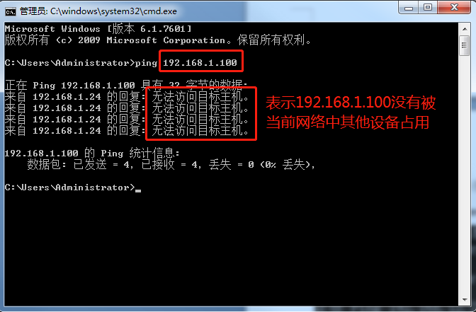

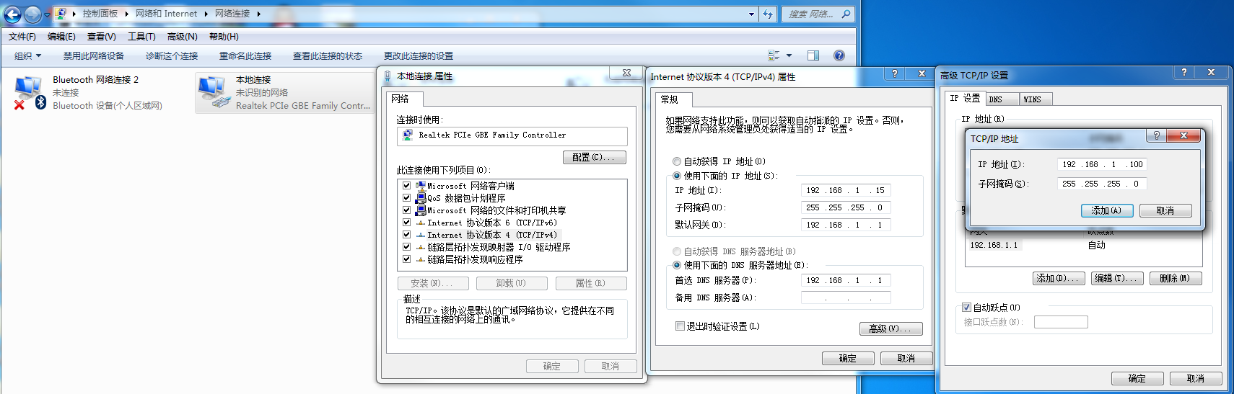

# 二、通用设置说明

本网页设置中用到的“保存”、“刷新”、“恢复默认”为任何设置改变、生效的操作，为通用按钮。“保存”指保存当前设置值，“刷新”指查看当前预设的值，“恢复默认”指恢复出厂默认值。

说明：

（1）所有设置、参数调整后，必须点保存才能生效，包括恢复默认值。

（2）刷新指生效的值，不一定是当前值，比如改变值后不点保存，点刷新会回到之前保存的值。

（3）点恢复默认并没有生效，需要再点保存。

# 三、网页登录

## 3.1登录界面

* 设备默认IP为：192.168.1.188。如有修改且忘记IP地址，请用我公司” 可定义智能摄像机搜索工具”搜索IP地址。
* IP地址登陆正确后，进入登陆界面。
* 输入网页登录账号和密码，默认登录账号为：admin，默认登陆密码为admin
* 在语言栏输入要显示的语音。
* 勾选记住密码，则在本台电脑登陆过一次之后，下次登陆不再需要输入密码。
* 点击登陆进入主页面。

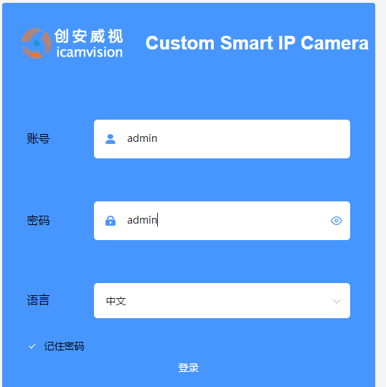

# 四、主页面

## 4.1实时视频

实时视频界面由语言选择、登陆选项、快捷菜单、实时视频、主菜单、快捷设置组成。

不管当前处于何种界面，点击“实时视频”，都返回当前页面。点击“实时视频”左边的收起标志，可将主菜单收藏。

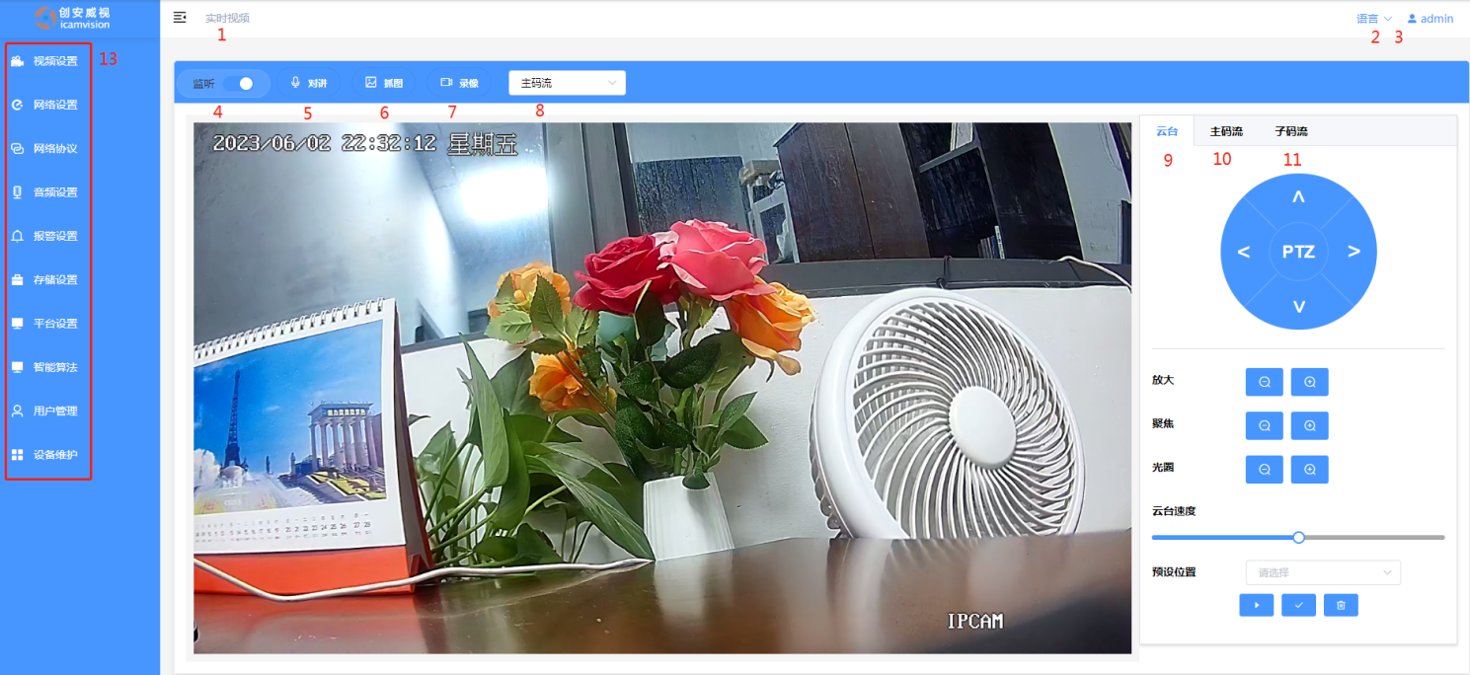

## 4.2语言

支持多国语言，可在下拉列表中选择语言切换，可根据用户需要添加语言类型。

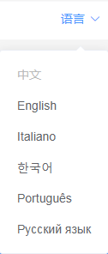

## 4.3登陆信息

显示当前登陆的用户名，点击头像或用户名可：

1. 返回实时视频。

2. 切换界面主体颜色(换肤)：



说明：

（1）换肤是实时生效的。

（2）换肤只针对本次操作。

（3）不管切换成何种 颜色，点恢复默认即可恢复到出厂默认颜色。

3. 退出登录：退出本次登录，回到登录页面。

## 4.4监听

点击可打开监听，即监听设备现场的声音。

## 4.5对讲

去插件版本暂不支持对讲功能，即不可通过浏览器向设备现场喊话。

## 4.6抓图

抓拍当前显示的画面保存到电脑本地，抓图后会自动将图片缩略显示在左下角，点开图片即可查看图片，点开图片名称右边的箭头即可做如下操作：

1. 打开图片。

2. 总是打开此类文件，选择后每次点抓拍自动弹出图片。

3.在文件夹中显示，点击后进入图片的保存路径，默认保存路径为C:\Users\XXXX(用户名)\Documents\Downloads。

图片文件以时间命名，即年月日时分秒，如同一秒钟有多个抓拍文件，则以后面的序号区分。

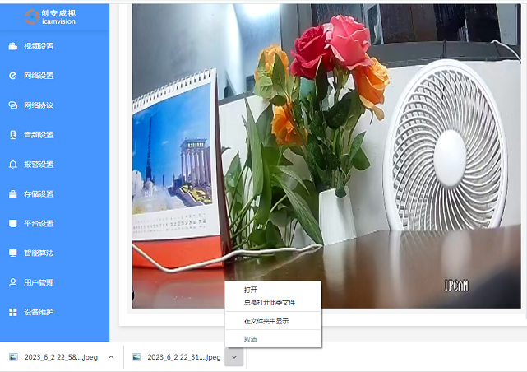

## 4.7录像

去插件版本不支持通过浏览器录像到本地。

## 4.8码流选择

点击箭头选择需要观看的码流，支持主、次码流选择。

## 4.9云台(PTZ)

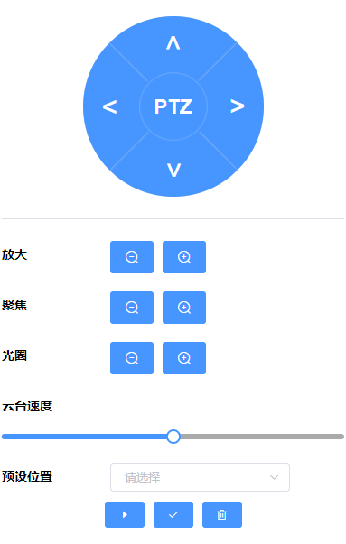

1. 上下左右箭头：控制云台上下左右转动。

2. PTZ：控制云台一直转动。

2. 放大/缩小：控制机芯镜头变倍。

3. 聚焦：控制机芯镜头聚焦。

4. 光圈：控制机芯镜头光圈大小。

5. 云台速度：调整云台控制速度大小。

6. 预置位选择：

（1）在下拉列表选择实现设置要的预置位。

（2）调用预置位：选择后，云台或球机回到本位置。

（3）添加预置位：添加需要用到的预置位，添加后本位置将被记录，以供后续调用。最多可添加256个预置位。

说明：云台、球机、机芯才有此功能

## 4.10主码流

对主码流进行编码格式、分辨率、码率控制、帧率、码率、关键帧间隔设置。

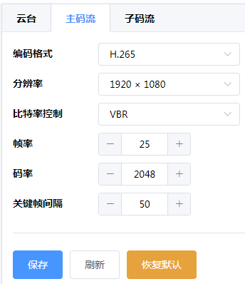

1. 编码格式：可选H.265、H.264。分辨率一样的前提下，前者比后者有更高的压缩率、更低的码流，默认为H.265。

2. 分辨率：默认最大分辨率，可向下选择所有1280x720及以上分辨率。

3. 码率控制：VBR(变码率)、CBR(定码率)，前者指码率会根据画面在最高码率以下随意变动。后者指码率不会根据画面做太多动态调整。默认VBR。

4. 帧率：1-最大帧可选。

5. 码率：视频最大卡住的码流率大小。

6. 关键帧间隔：视频中关键帧的间隔，默认50。

说明：

（1）码率的控制不是绝对的。

（2）实际码流大小取决于编码格式、分辨率、帧率、关键帧间隔等多种因素。

（3）在相同网络带宽的前提下，码流越低，画面越流畅；码流越高，画面越卡顿。

## 4.11子码流

对子码流进行编码格式、分辨率、码率控制、帧率、码率、关键帧间隔设置。设置同4.10。

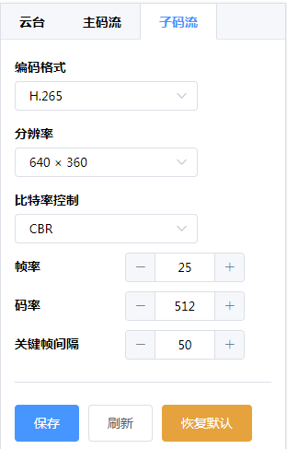

## 4.12主菜单

对摄像机主要功能，如视频、音频、网络、协议、报警、存储、平台、智能算法、用户管理、设备维护进行设置。详见第四-第十三章节。

# 五、视频设置

## 5.1视频编码

### 5.1.1第一路主码流

同4.10

### 5.1.2第一路子码流

同4.11

## 5.2图像参数

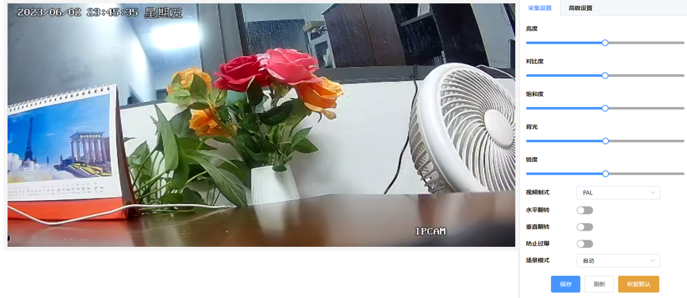

## 5.2.1采集设置

1. 设置图像基本参数：亮度、对比度、饱和度、背光、锐度，值越大，代表相应参数越高。默认值都是50。

2. 设置视频制式：PAL、NTSC，前者适应50Hz灯光频率，后者适应60Hz灯光频率。默认是PAL。

3. 水平翻转：将图像水平翻转180°。

4. 垂直翻转：将图像垂直翻转180°。

5. 防止过曝：降低背景亮度，防止主体图像过曝。

6. 场景模式：根据摄像机实际使用场合，ISP会调整出更佳的效果，自动、室内、室外可选，默认自动。

## 5.2.2高级设置

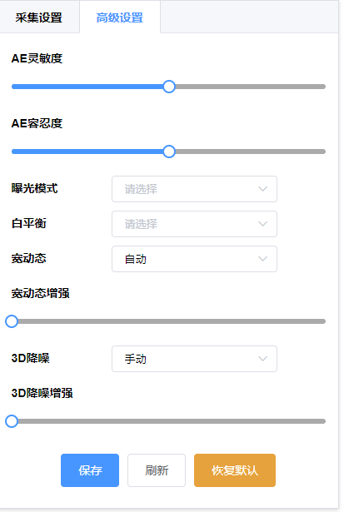

1. AE灵敏度：设置自动曝光的灵敏度，默认128。

2. AE容忍度：设置自动曝光的容忍范围，默认128。

3. 背光模式：设置背光模式。

4. 白平衡：设置白平衡。

5. 宽动态：启用、禁用宽动态，手动设置宽动态，默认自动。

6. 宽动态增强：设置宽动态增强等级。在选择手动时才起作用，默认128。

7. 3D降噪：启用、禁用3D降噪，手动设置3D降噪，默认自动。

8. 3D降噪增强：设置3D降噪增强等级。在选择手动时才起作用，默认128。

## 5.3 OSD设置

设置在画面中叠加的文字标题、时间日期等。

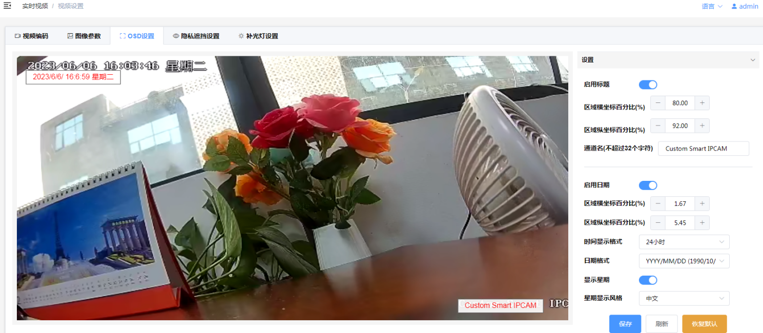

## 5.3.1设置标题

1. 启用标题：打开/关闭图像上的OSD标题显示。

2. 区域横坐标百分百(%)：设置标题文字的横向坐标在整个画面的比例，也可直接拖动，拖动时此处的值跟着拖动位置改变，默认是80%(即右下角)。

3. 区域纵坐标百分百(%)：设置标题文字的纵向坐标在整个画面的比例，也可直接拖动，拖动时此处的值跟着拖动位置改变，默认是92%(即右下角)。

4. 通道名：可手动输入要显示的标题文字，默认“Custom Smart IPCAM”。最多可输入32个字符。

## 5.3.1设置时间

1. 启用时间：打开/关闭图像上的OSD时间显示。

2. 区域横坐标百分百(%)：设置时间的横向坐标在整个画面的比例，也可直接拖动，拖动时此处的值跟着拖动位置改变，默认是2(即左上角)。

3. 区域纵坐标百分百(%)：设置时间的纵向坐标在整个画面的比例，也可直接拖动，拖动时此处的值跟着拖动位置改变，默认是2%(即左上角)。

4. 时间显示格式：12小时制/24小时制可选。默认24小时制。

5. 日期格式：设置显示年/月/日的格式，默认年/月/日。

6. 显示日期：开启/关闭日期显示。

7. 星期显示风格：中文/英文可选，默认中文。

## 5.4 隐私遮挡设置

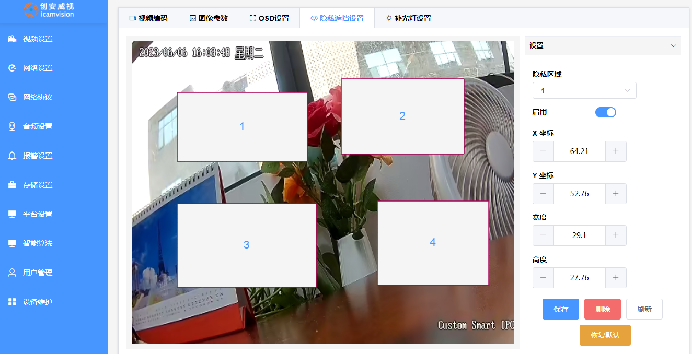

隐私遮挡是为了在需要遮挡、不可见的地方不显示画面。

1. 隐私区域：可设置4个隐私区域。

2. 启用：开启/关闭每个隐私区域。

3. X坐标/Y坐标/宽度/高度：设置每个隐私区域的开始坐标、宽度、高度，也可在开始位置按下左边右键直接拖动，拖动时此处的值跟着拖动位置改变。

## 5.5 补光灯设置

设置外接补光灯(红外灯/白光灯)、IR CUT切换、图像模式、调光等。

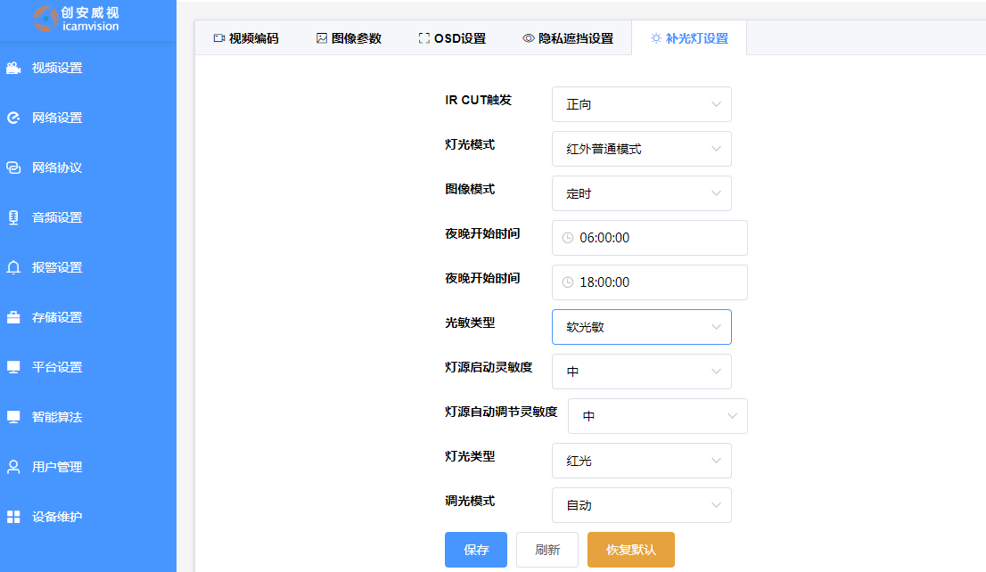

1. IR CUT触发：可交换IR CUT的正反反向。默认正向。

2. 灯光模式：可以选择红外灯、白光灯以及调光的模式，有以下四种组合：

普通红外模式：接红外灯，灯亮度固定。

红外智能调光模式：接红外灯，灯亮度可调。

白光/暖光智能调光模式：接白光灯，亮度可调。

双光源(红外、白光/暖光)智能调光模式：接红外、白光灯双光源，亮度可调。

默认红外普通模式。

3. 模型模式：选择图像呈现的模式，有以下几种模式：

（1）自动：根据环境光线亮度自动调整黑白、彩色模式。

（2）白天：固定显示彩色画面。

（3）夜晚：固定显示黑白画面。

（4）定时：设置夜晚(黑白画面)开始、结束时间。

默认自动模式

4. 光敏类型：

（1）硬光敏：光敏电阻在灯板上，灯的开启/关闭不受软件控制，只受环境光线影响。默认硬光敏。

（2）软光敏：灯板上没有光敏电阻，灯的开启/关闭由软件IO口/PWM口控制，控制的依据是图像算法根据图像亮度信息做出判断。在此模式下，可设置以下参数：

①灯源启动灵敏度(早、中、晚)：设置灯源受控切换后，开启灯源的时间快慢。默认“中”。

②灯源自动调节灵敏度(高、中、低)：设置灯源受控调节亮度的灵敏度。默认“中”。

（3）灯光类型：根据所接灯源类型选择，可选：红外、暖光。默认暖光。

（4）调光模式：设置自动/手动调节光亮度。默认自动，手动模式下，可以设置灯光的亮度值，默认100%。

# 六、网络设置

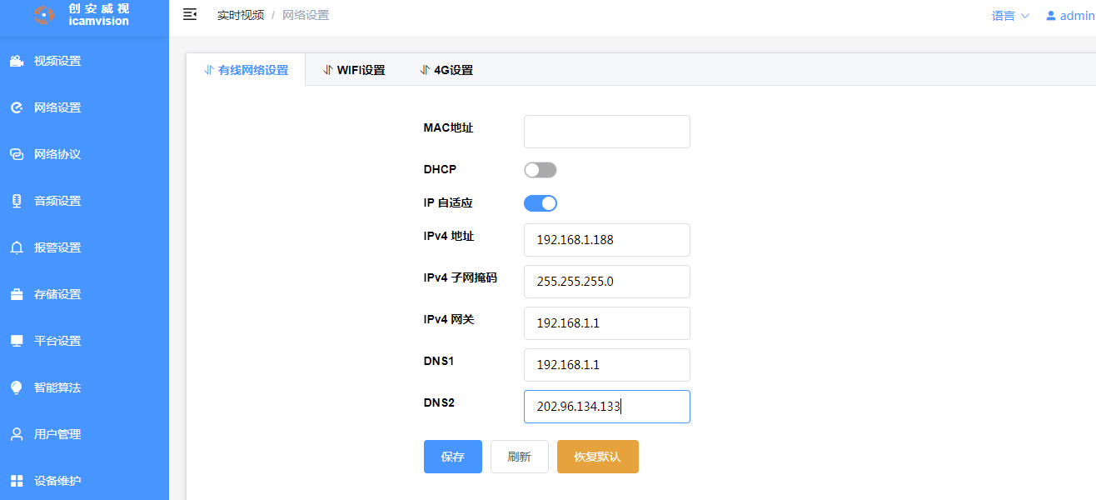

## 6.1有线网络设置

设置有线以太网网络参数。

1. MAC地址：Media Access Control Address，网络物理地址，为全球唯一，设备自动生成，不可更改。

2. DHCP：开启/关闭动态IP。选择开启DHCP后，IP设置不起作用。默认关闭。

3. IP自适应：开启/关闭IP自适应功能，默认开启。

4. IPv4地址：设置IP地址。默认192.168.1.188。

5. IPv4子网掩码：设置网络掩码。默认255.255.255.0。

6. IPv4网关：设置网络网关。默认192.168.1.1。

6. DNS1：设置域名解析地址1，默认8.8.8.8。

7. DNS2：设置域名解析地址2，默认223.5.5.5。

## 6.2 WIFI设置（WIFI和AP热点同步）

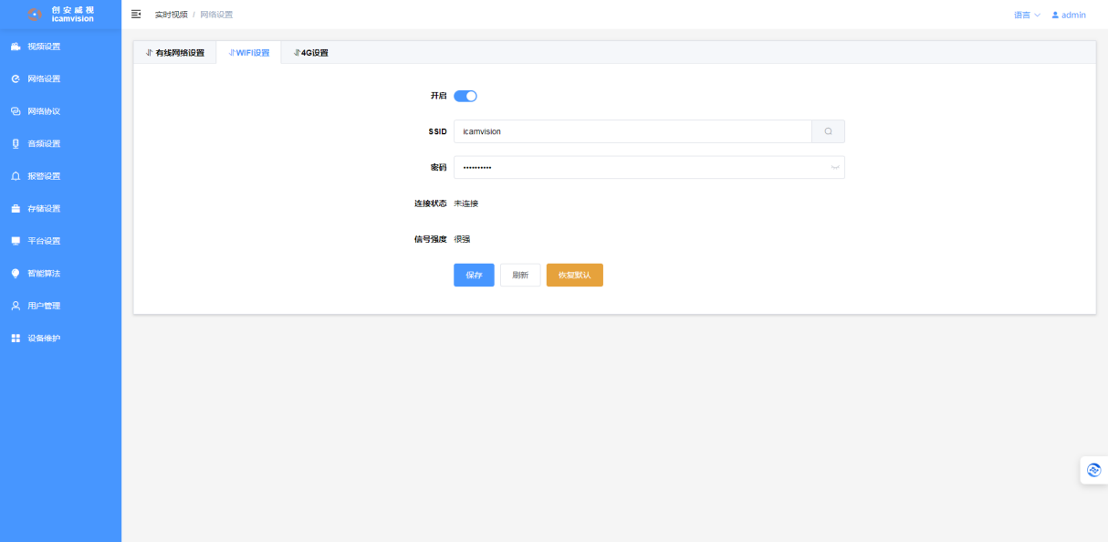

1. IPC连办公室WIFI路由。

（1）用有线连接进入Web，可开启和关闭WIFI，当关闭和开启WIFI后会提示系统重启，硬件也会重启，需要等待重启后重新使用有线进入Web。

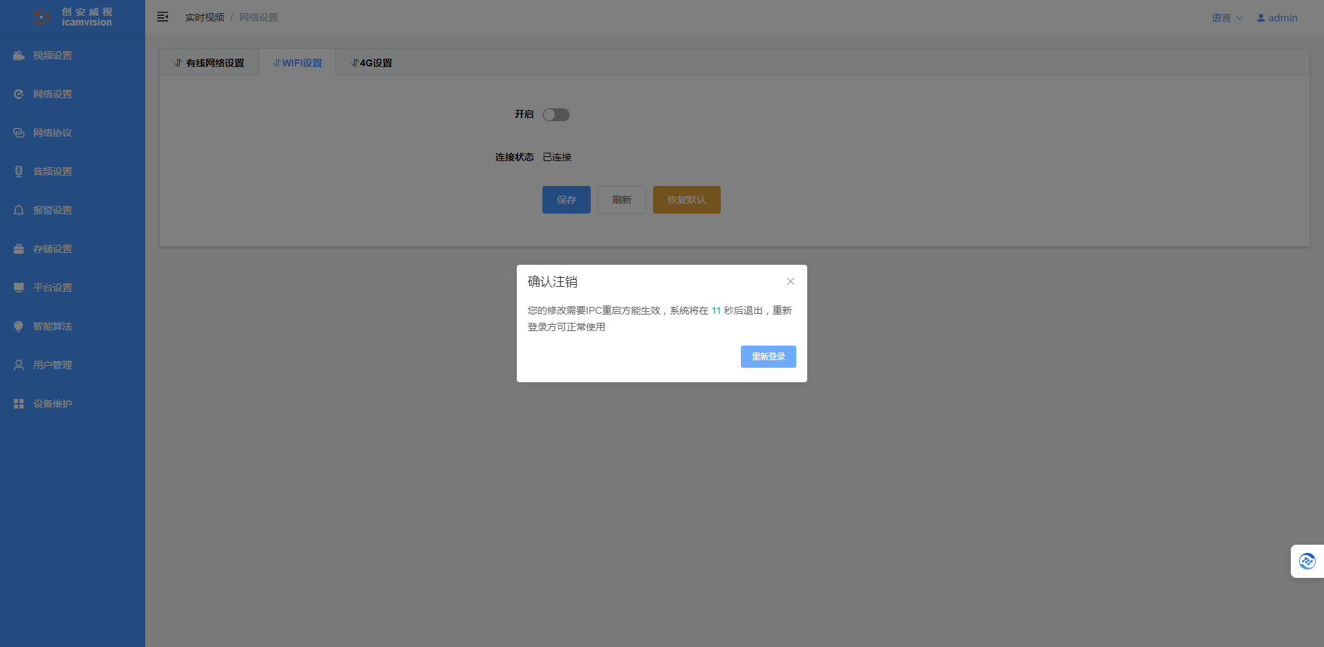

（2）开启WIFI，输入办公室WIFI的SSID和密码，点保存，保存连接上WIFI后，可看到文字提示的信号强度。如下图示：连接状态显示已显示，信号强度显示很强。

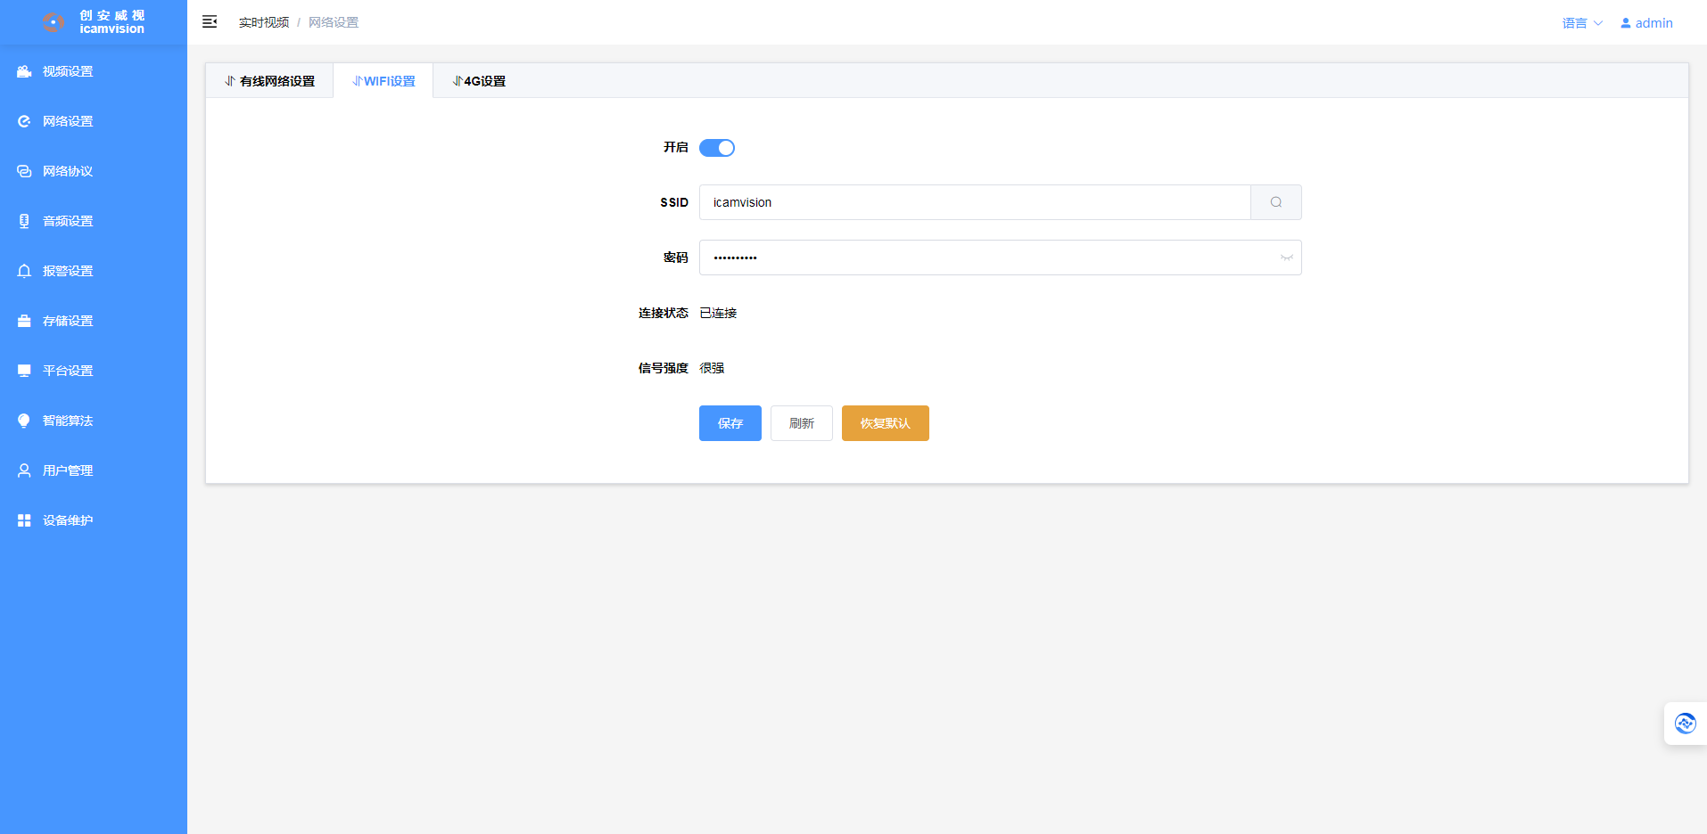

（3）待WIFI连接后，拔掉有线，进入搜索工具可搜索到设备IP（与有线连接的IP不是同一个，而是由路由随分配），登录Web，视频正常。

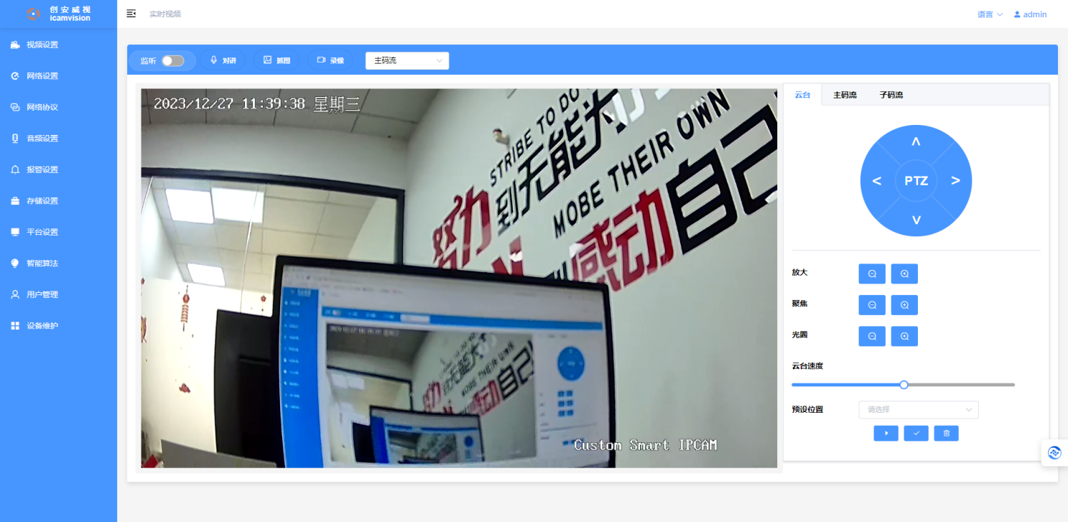

1. IPC连手机分享的热点。
2. 用一部手机分享热点设并置好该热点的SSID和密码。
3. 用有线连接进入Web，进入WIFI设置，输入手机分享的热点的SSID和密码后，点击保存。等待期连接成功。
4. 断开网线，进入手机热点界面中的已连接设备中，查看手机分配IPC的IP地址。

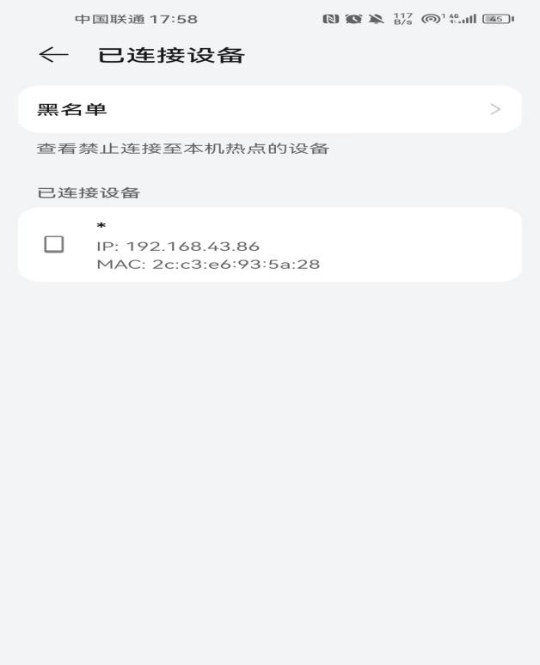

实例中可以看到手机分配到IPC的地址为：192.168.43.86.

1. 用另外一台手机，同样连接（1）分享的热点，然后打开自带的手机浏览器，输入（3）中的IP地址可进入Web登录界面，登录后可查看视频，视频正常。

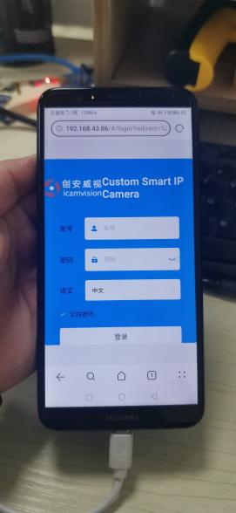 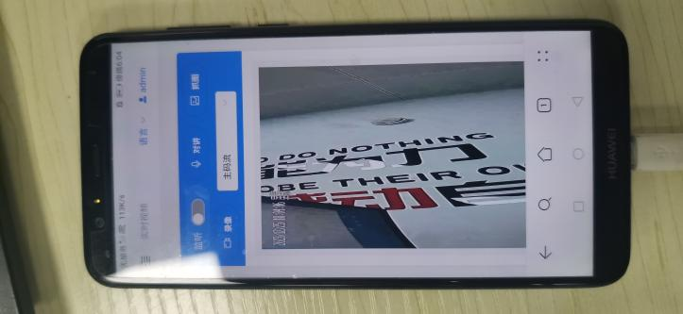

1. 手机直接连接IPC热点。

（1）在手机WIFI列表里找到Smart_IP_Camera，默认密码：88888888。

（2）连接好上面的WIFI后进入手机自带的浏览器，登录默认默认的IP--192.168.5.188，即可进入Web登录界面，登录后即可。

## 6.3 4G设置

1. 硬件连接

（1）主板USB接口焊接4pin/1.25mm间距座子

（2）用4pin异面线连接主板USB座子和4G接口板USB座子。

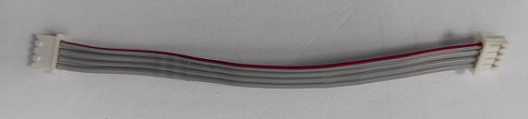

1. 用4pin-2pin连接线连接机芯座子（取12V电源给4G接口板），4pin端连接主板，2pin端连接4G接口板。

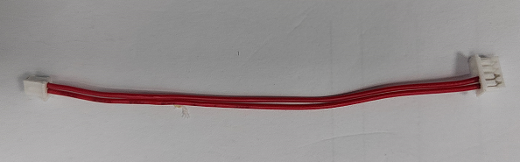

1. 插入4G流量卡。

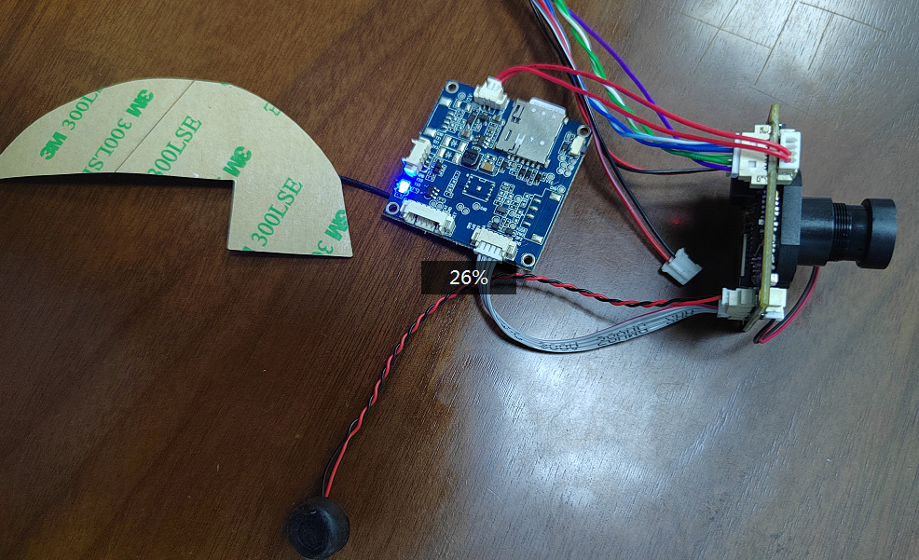

1. 软件测试
2. 升级到2.1.18或以上版本(带不带4G不做版本区分)。
3. 恢复出厂设置(网络升级才要，串口烧录不用)。
4. 打开4G并手动断电重启。
5. 用有线设置好GB28181参数，如下（这是平台分配的测试号，不够用可以再分配其它的，写多台设备时，只能有一个联网在线，否则有冲突）：

设备名称：icam_CSIPC003；SIP服务器地址：180.101.136.36；SIP服务器端口号：5061；SIP服务器ID号：31011500002000000001；SIP服务器域：3101150000；SIP登录密码：123456；本地端口：5061；SIP登录ID：31011500991320045933；设备用户名：31011500991320045933；注册有效期：3600；注册间隔：3；心跳周期：15。

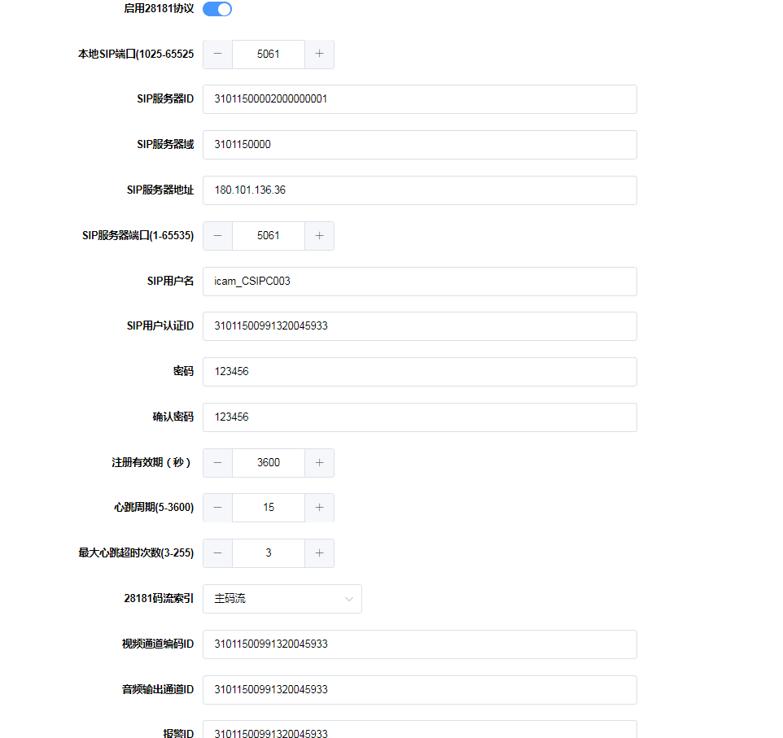

1. 在视频设置里将编码格式改为H.264，将分辨率调成1920x1080，码流调成800。
2. 打开七牛云平台，找到资源管理中的QVS空间。

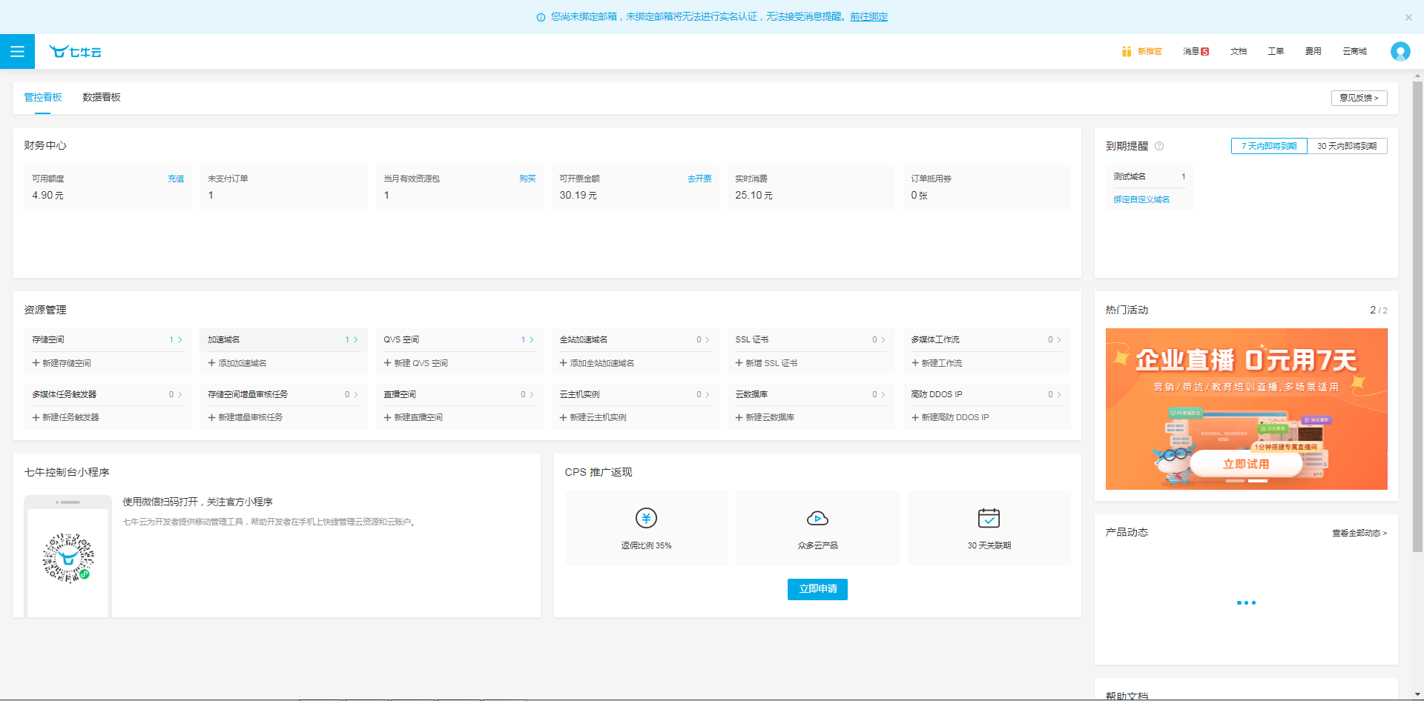

点击左侧的设备管理

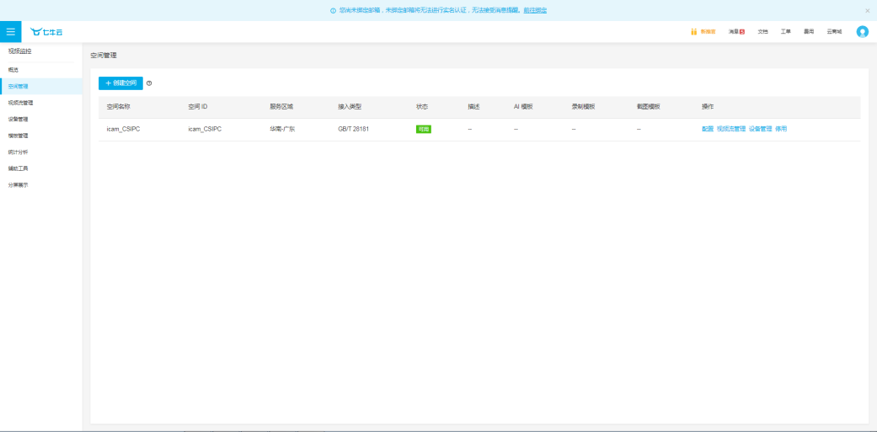

在找到已近设置好的在线设备，点击实时预览。

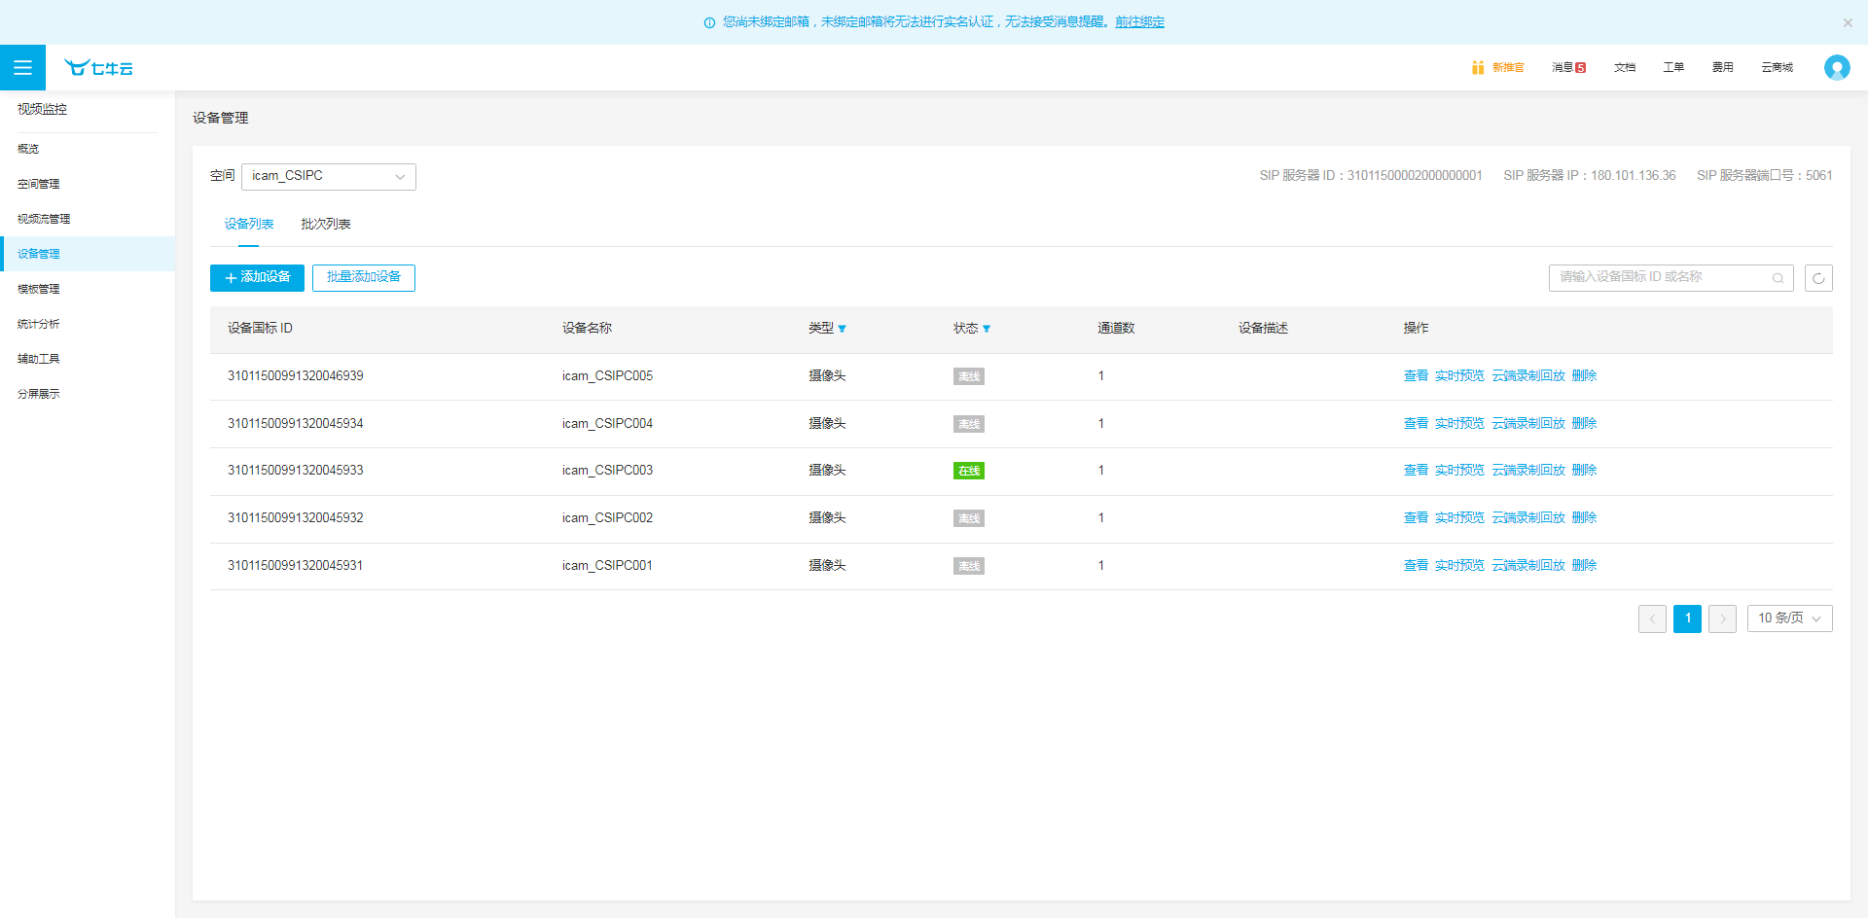

看设备是否在线，在线就拉流确认视频能连上。

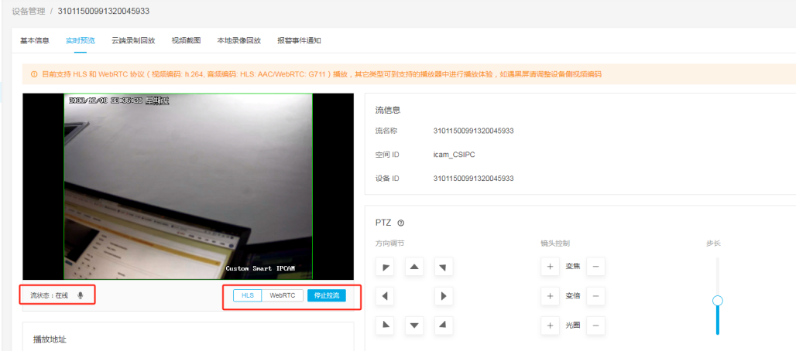

1. 拔掉网线，看到4G接口板红色闪烁，再重新拉流。（有线与4G切换要重新点拉流）。
2. 如需要音频，接咪头和喇叭对讲。
3. 测完后恢复出厂设置。
4. 状态判断

4G上电正常：蓝灯常亮；4G连接上：红色闪烁；4G未连接：红灯常亮。

# 七、网络协议

设置部分常用的网络协议参数，其中有部分网络协议不需要设置，默认用户直接使用。

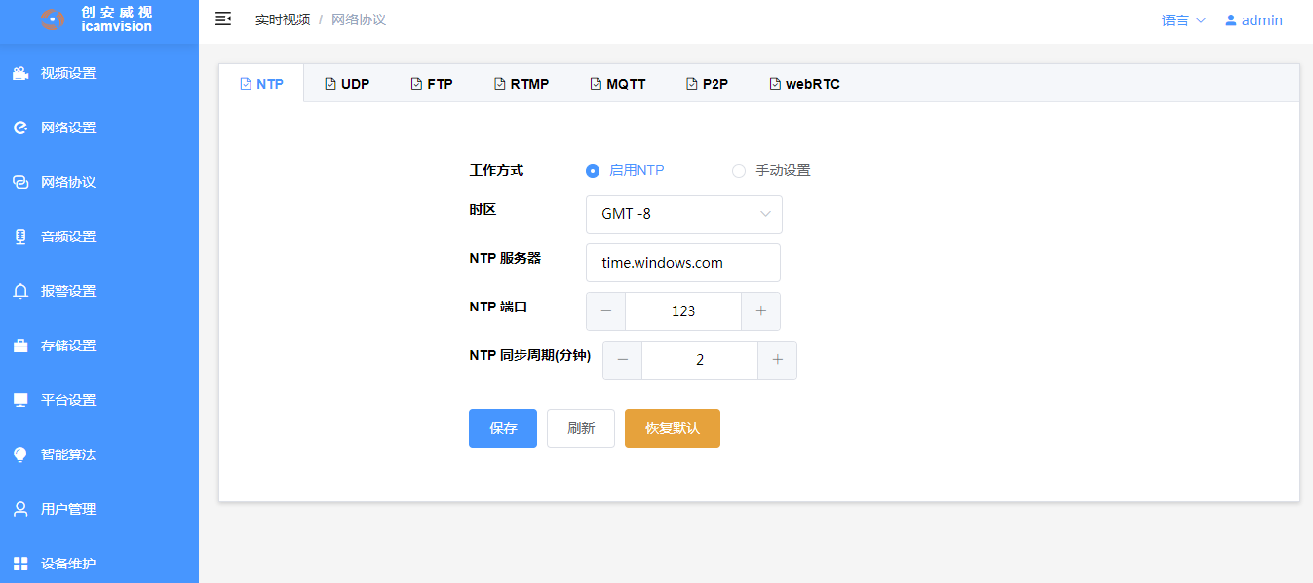

## 7.1 NTP

Network Time Protocol（NTP）是用来使设备时间同步网络时间的一种协议，它可以使设备对其服务器做同步化，可以提供高精准度的时间校正。保证设备时间是最新的准确的时间。

1. 选择时间同步方式：启用NTP、手动设置。默认启用NTP。启用NTP模式下，可设置：

（1）时区：选择设备所在国家的时区。默认中国北京时间(GMT+8)。

（2）NTP服务器：可输入NTP服务器，默认time.windows.com。

（3）NTP端口：输入NTP协议所用端口，默认123端口。

（4）NTP同步周期：设置网络校时周期，即多久校准一次，单位是分钟，默认2分钟。

2. 手动设置模式下，可设置：

（1）时区：选择设备所在国家的时区。默认中国北京时间(GMT+8)。

（2）时间：手动输入时间，设置后时间会写入设备，设备基于这个时间开始往下计时。

3. 与电脑一致：选择时间与电脑一致。开启后，设备时间变成与所连电脑时间一样。此设置只生效一次。

## 7.2 UDP

5.2

## 7.3 FTP

1. 插入TF卡保证其能正常使用，插入TF卡后进入Web—存储设置查看TF卡是否正常。

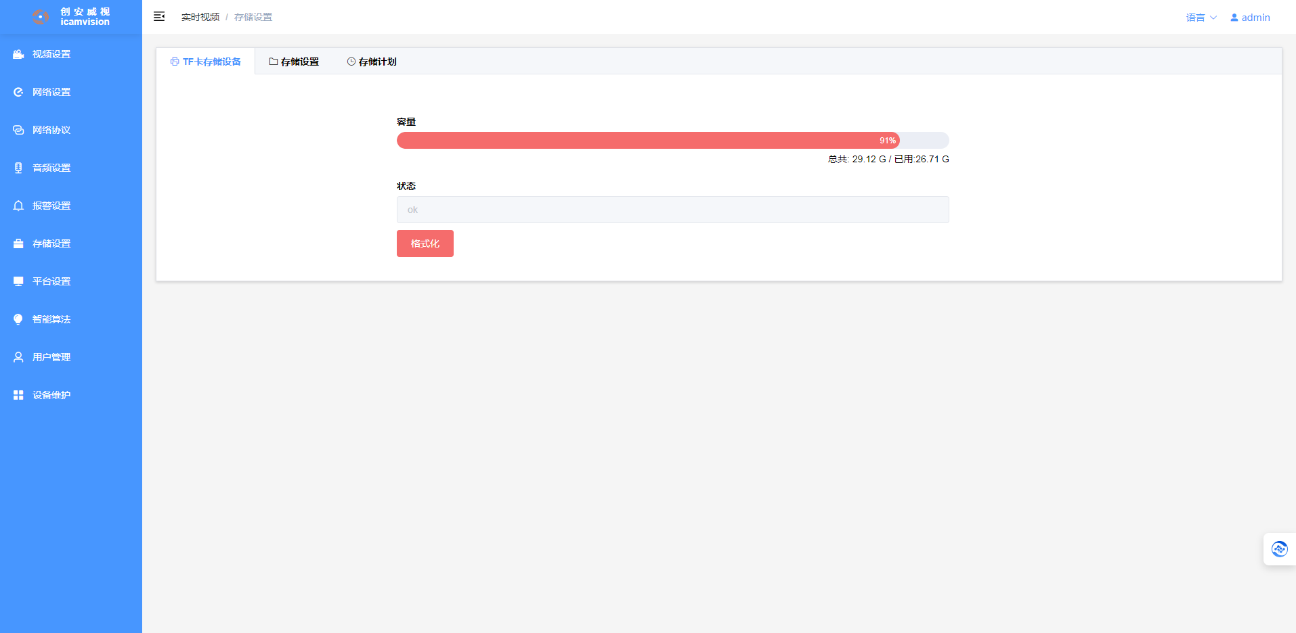

转态显示OK，TF卡正常。

1. 设置报警事件

选一个报警事件打开并设置，以人形识别为例：

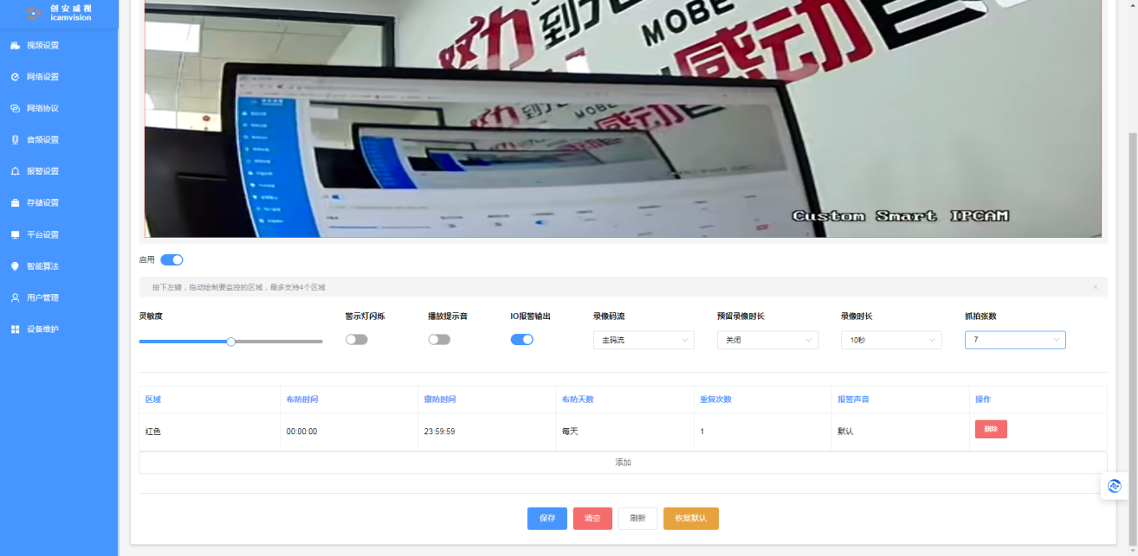

* 报警设置—人形识别——启用
* 录像时长——10s
* 抓拍张数——7

设置好需要上传的文件设置后点击保存。

1. FTP设置

进入Web——网络协议——FTP

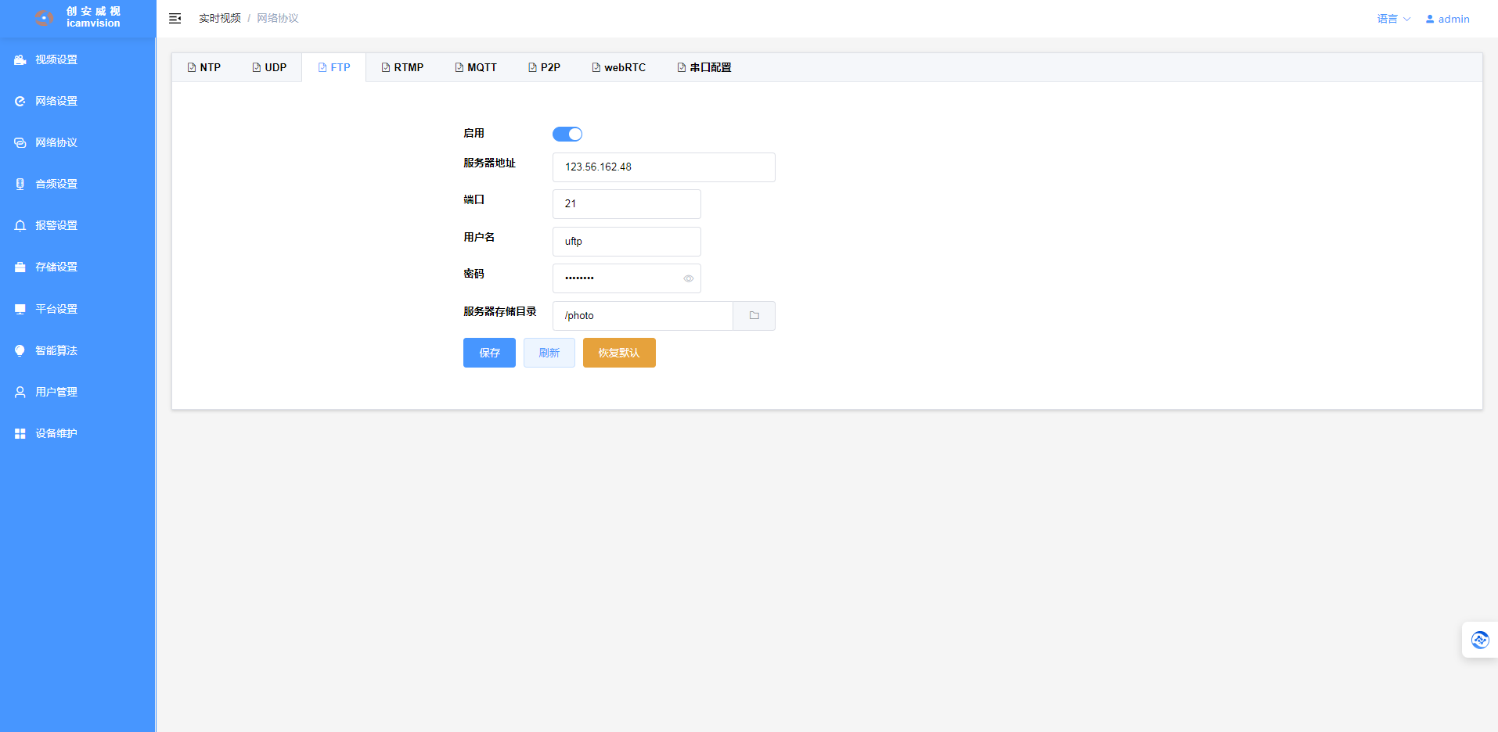

FTP文件传输协议，可用于设备通过联动动作将文件信息传输到服务端,常用于传输图片和录像。

* 启动上传
* FTP服务器地址
* FTP服务器端口
* FTP服务器用户名
* FTP服务器密码
* FTP服务器存储目录

|  |  |  |
| --- | --- | --- |
| 参数名称 | 如何理解 | 如何设置 |
| 启动上传 | 开启/关闭FTP服务器上传功能。 | 勾选【启动】，点击保存后生效，默认不开启。 |
| FTP服务器地址 | FTP服务器的IP地址。 | 在输入框填入完整的FTP服务器IP地址，点击保存后生效，试例：123.56.162.48。 |
| FTP服务器端口 | FTP服务器端口号。 | 在输入框填入FTP服务器端口号，点击保存后生效，默认21 |
| FTP服务器用户名 | FTP服务器的用户名。 | 在输入框填入FTP服务器的用户名，点击保存生效。  试例：uftp |
| FTP服务器密码 | FTP服务器的用户密码。 | 在输入框填入FTP服务器的密码，点击【保存】后生效。  实例：uftptest |
| FTP路径 | 数据在FTP服务器中的存储路径 | 输入框内输入对应值，点击应用后生效。 |
|  |  |  |

1. 再触发事件后进入服务器查看保存的文件（图片、视频）
2. 进入我的电脑，输入服务器地址：<ftp://123.56.162.48，找到FTP设置中设置好的服务器存储目录，可以看到抓拍到的实时图片，该图片以抓拍时间命名。>如下图所示

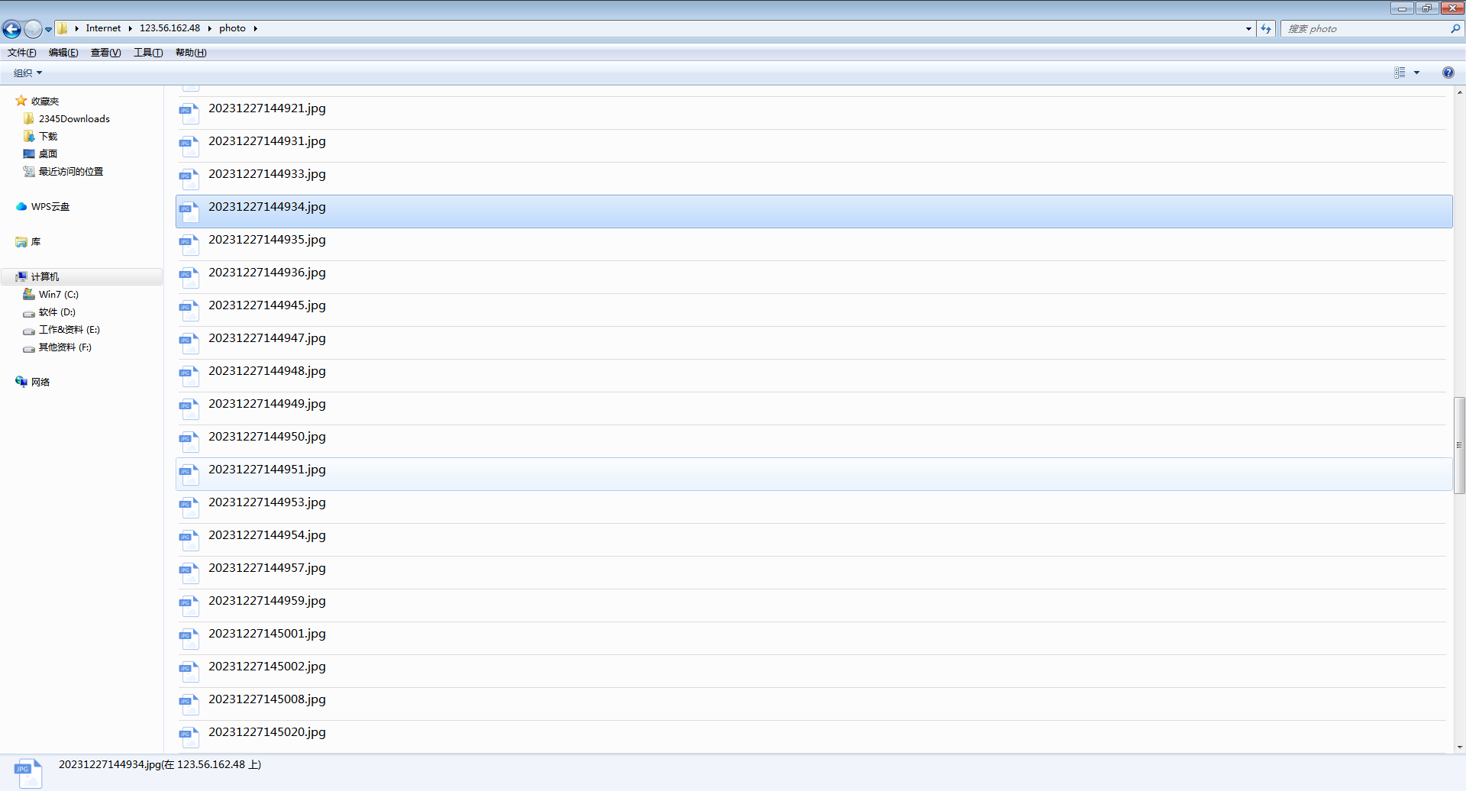

## 7.4 RTMP

* 启用RTMP
* 码流类型
* 服务器地址
* 端口号
* 应用名称
* 流ID

|  |  |  |
| --- | --- | --- |
| 参数名称 | 如何理解 | 如何设置 |
| 启用RTMP | 开启/关闭RTMP功能。 | 勾选【启动】，点击保存后生效，默认不开启。 |
| 码流类型 | 可选择主码流和子码流。 | 开启后默认为主码流 |
| 服务器地址 | RTMP服务器地址。 | 在输入框填入RTMP服务器地址，点击保存后生效。 |
| 端口号 | RTMP的端口号，缺省时为1935。 | 点击保存后生效。 |
| 应用名称 | RTMP服务器的应用名称。 | 点击保存后生效。 |
| 流ID | RTMP服务器的流ID。 | 点击保存后生效。 |

说明

以上参数的含义是什么？例如RTMP推流URL如下，以字符/拆分可以得到对应的参数。

rtmp://abc.defgh.com/live/4287d428c?wsSecret=5ba27f7727a398a8

1) 服务器地址: abc.defgh.com

2) 端口号: 缺省时默认是1935，如果abc.defgh.com后面接着":数字"，该数字表示端口号

3) 应用名称: live

4) 流ID: 4287d428c?wsSecret=5ba27f7727a398a

1、RTMP 简介

（1） RTMP 是 Adobe Systems 公司为 Flash 播放器和服务器之间音频、视频和数据传输开 发的私有协议。

（2）RTMP 协议是被 Flash 用于对象,视频,音频的传输.该协议建立在 TCP 协议或者轮询 HTTP 协议之上。 （3）RTMP 协议就像一个用来装数据包的容器,这些数据可以是 AMF 格式的数据,也可以是 FLV 中的视/音频数据。一个单一的连接可以通过不同的通道传输多路网络流.这些通道中的 包都是按照固定大小的包传输的。

（4）我司 IPC 模组属于视频采集端，可以实现视频推送功能，RTMP 服务需要另外搭建。

2. 斗鱼直播 RTMP 推流配置

（1）RTMP 服务申请 以斗鱼直播平台为例，讲解申请直播平台主播服务的流程。

（2）申请斗鱼账号 进入斗鱼官网申请斗鱼账号，并完成实名认证。进入个人中心页面 申请成为主播。

（3）在斗鱼首页将鼠标放在头像图标上方进入创作中心，点‘开直播’一栏，找到推流设置一栏（如下图红色方框内的信息所示）

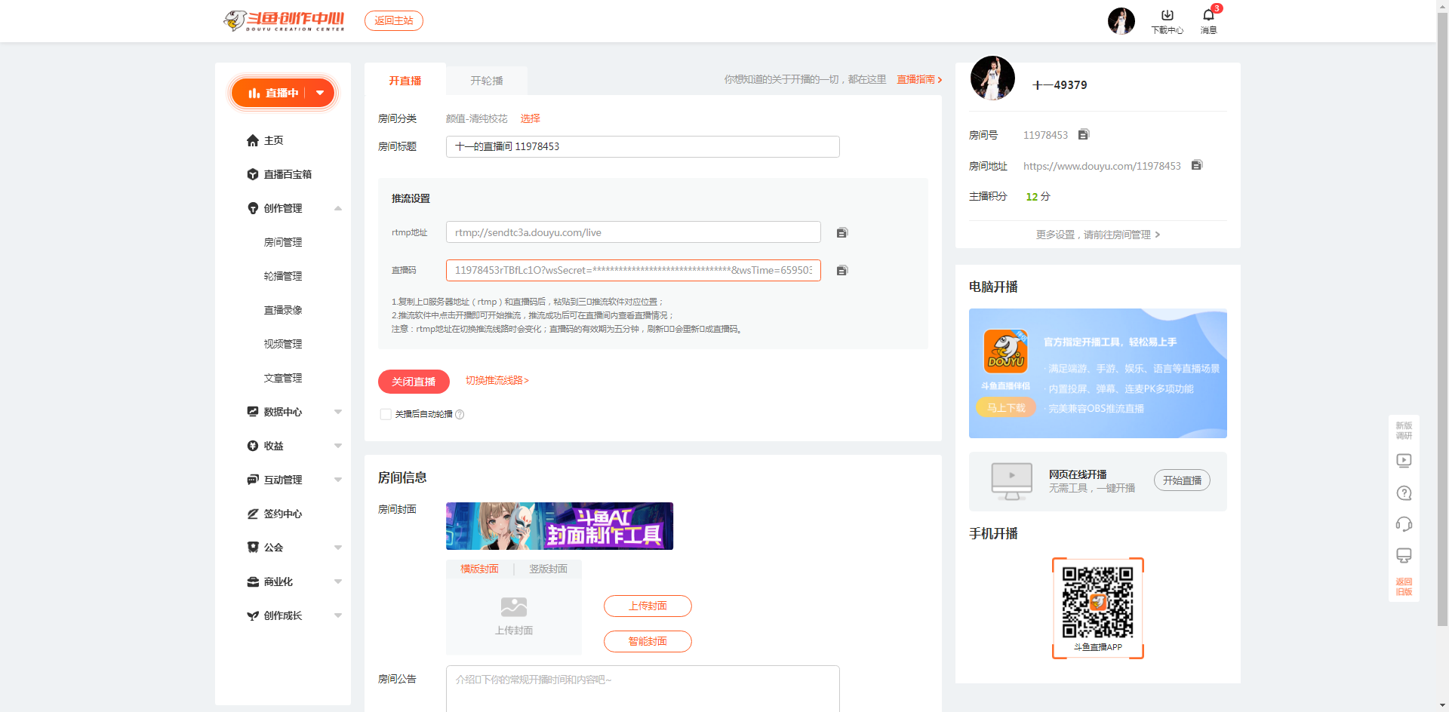

3：复制上述的RTMP地址和流ID（直播码）

rtmp 地址是：rtmp://sendtc3a.douyu.com/live

直播码是：11978453rTBfLc1O?wsSecret=336e960fcea51bceddacdd55ae626e8c&wsTime=65950367&wsSeek=off&wm=0&tw=0&roirecognition=0&record=flv&origin=tct&txHost=sendtc3a.douyu.com

以斜杠符号/分隔，对应到 IPC 的配置信息是：

（1）主机地址 sendtc3a.douyu.com

（2）端口 1935 (默认端口是 1935)

（3）应用名称 live

（4）流 ID 为 11978453rTBfLc1O?wsSecret=336e960fcea51bceddacdd55ae626e8c&wsTime=65950367&wsSeek=off&wm=0&tw=0&roirecognition=0&record=flv&origin=tct&txHost=sendtc3a.douyu.com

得到 rtmp 配置信息后在 IPC 的 RTMP 配置页面中配置参数，填写完成后点击保存，需要手动重启设备。

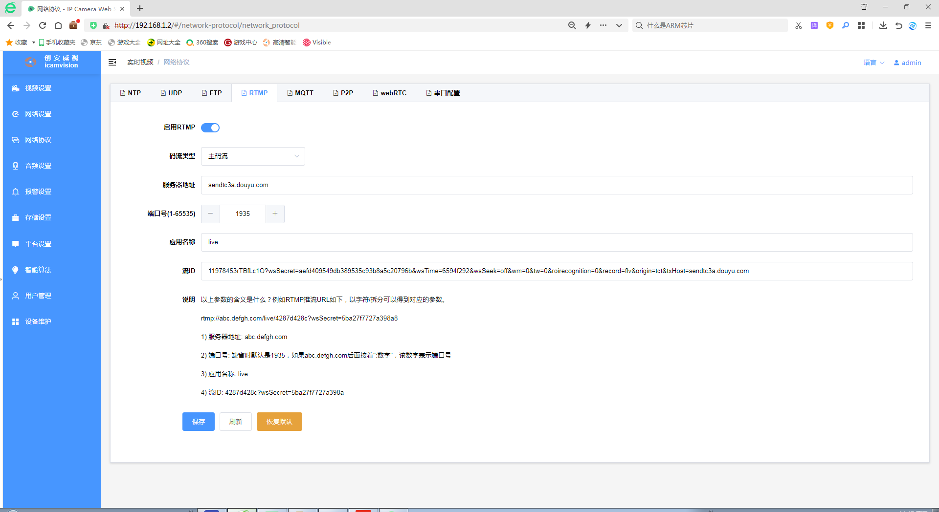

1. 最后打开直播房间即可看到摄像机画面。

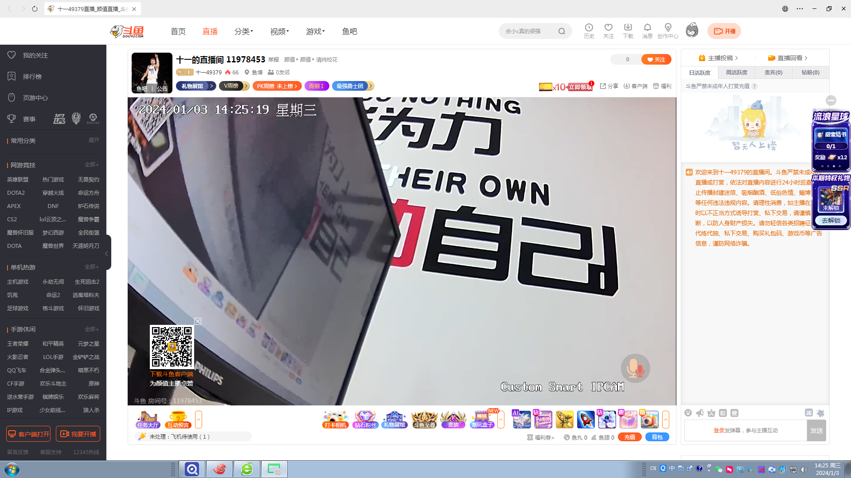

## 7.5 MQTT

6.5

## 7.6 P2P

6.2

## 7.7 webRTC

# 八、音频设置

设置音频输入输出，前提是需要连接采集(咪头或拾音器)和播放设备(喇叭或耳机)。

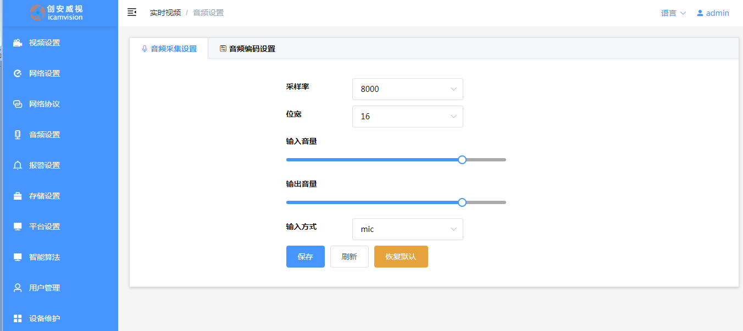

## 8.1 音频采集设置

1. 采样率：设置设备的音频采样频率，默认8000K。

2. 位宽：设置模拟音频转数字音频的编码位数。默认16位。

3. 输入音量：设置输入音量大小，数值越大，代表试音音量越大。默认80。

4. 输出音量：设置输出音量大小，数值越大，代表输出音量越大。默认80。

5. 输入方式：设置音频采集方式，咪头(mic)或者拾音器，默认mic。

## 8.2 音频编码设置

1. 启用音频输入：设置音频编码方式，G711A、G711U、acc可选，默认G711U。

2. 编码方式：打开或关闭音频输入，默认打开。

3. 启用音频输出：打开或关闭音频输出，默认打开。

# 九、报警设置

设置报警事件的启动、区域，报警事件启动后触发的时间、报警事件布防时间等。

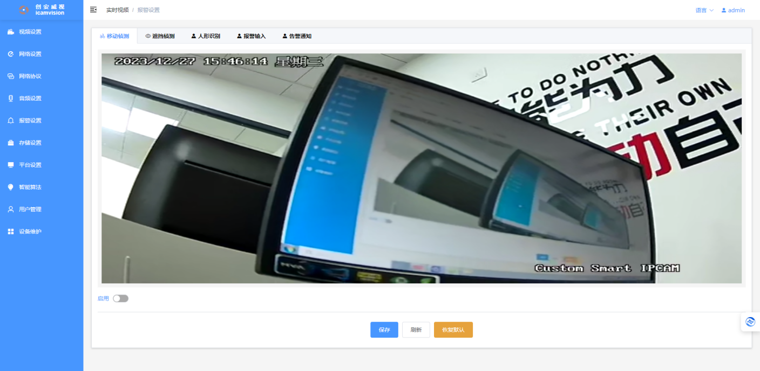

## 9.1 移动侦测

设置在预先设定的区域范围内，有移动物体出现时，发生报警的时间以及报警触发的动作。

1. 启用：打开/关闭移动侦测功能。默认关闭。

2. 区域：设置需要移动侦测起作用的区域，数值代表每个小块大小，可按下鼠标右键拖动。

3. 灵敏度：设置移动侦测的灵敏度。数值越大越灵敏，默认50。

4. 设置移动侦测发送后触发的事件：

（1）警示灯闪烁：在接警示灯的情况下，报警事件发生时，报警警示灯亮、灭交互闪烁。默认关闭。

（2）播放提示音：在接外扩音频设备的情况下，报警事件发生时，播放一段报警提示音。默认关闭。

（3）IO报警输出：报警事件发生时，触发设备通过IO口输出电平控制其他设备，高电平有效。默认关闭。

（4）抓拍：在插入TF卡情况下，报警事件发生时，抓拍图片存储到TF卡，可设置抓拍张数。默认关闭。打开后默认抓拍3张。

（5）录像：在插入TF卡情况下，报警事件发生时，录像保存到TF卡，可设置抓拍张数。默认关闭。可设置录像的码流、预录像时长(报警事件发生时往前推的时间)、录像时长。

5. 设置布防时间：

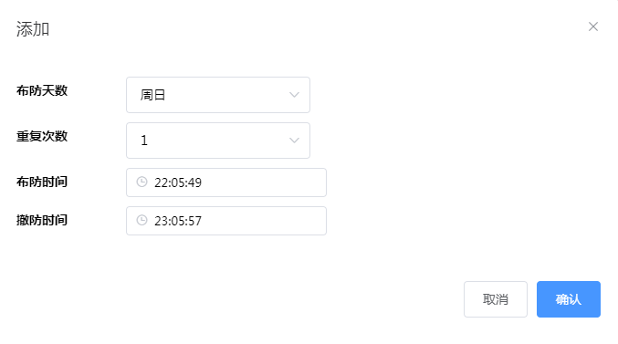

点添加进入弹出界面，可设置布防天数、重复次数、布防开始时间、布防结束时间。设置后，布防信息会显示出来。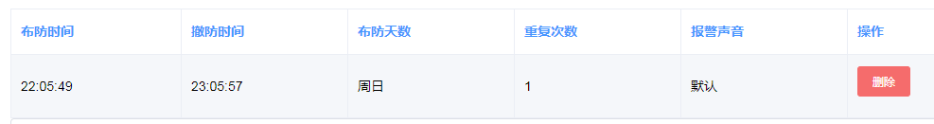

## 9.2 遮挡侦测

设置在整个画面范围内，有遮挡摄像头行为时，发生报警的时间以及报警触发的动作。

除不能设置区域，其他设置与“移动侦测”一样。默认不开启。

## 9.3 人形识别

设置在预先设定的区域范围内，有人形出现时，发生报警的时间以及报警触发的动作。

设置与“移动侦测”一样，默认开启。当报警事件发生时，画面内人形处有三角形标志。可设置4个区域，默认全天布防。

## 9.4 报警输入

1. 硬件准备

（1）线材准备

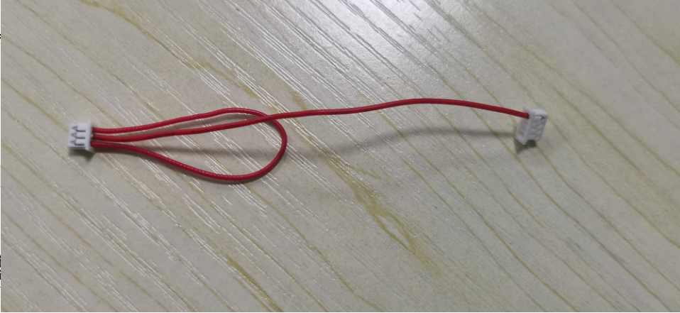

（2）硬件连接

将1所示的线材按下图连接，目的是——通过硬件电路连接将报警输出引脚拉低，模拟触发条件。

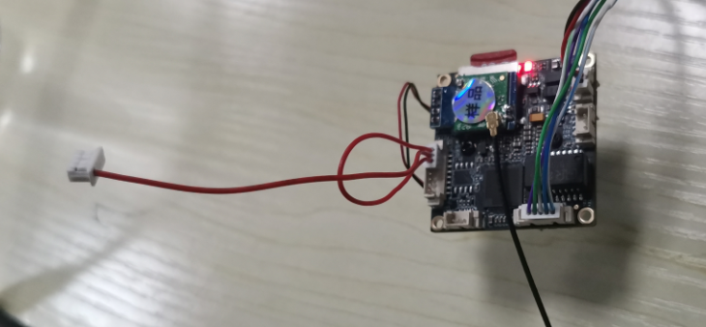

1. Web设置

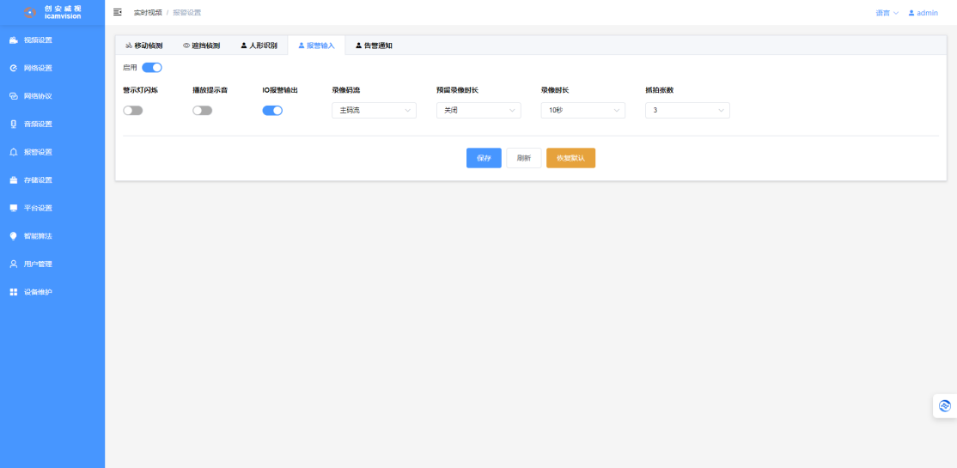

设置过程：Web——报警设置——启用

参数设置：录像码流——主码流；录像时长——10s;抓拍张数——3；设置好后点击保存。

当报警输出引脚引脚被拉为低电平时即为触发条件，开始抓拍图像和录像，且此时报警输出引脚输出为低电平。

1. 图像查看

进入TF卡或者FTP查看报警抓拍到的图片。

1. FTP查看图像（具体设置跳转至**7.3**）

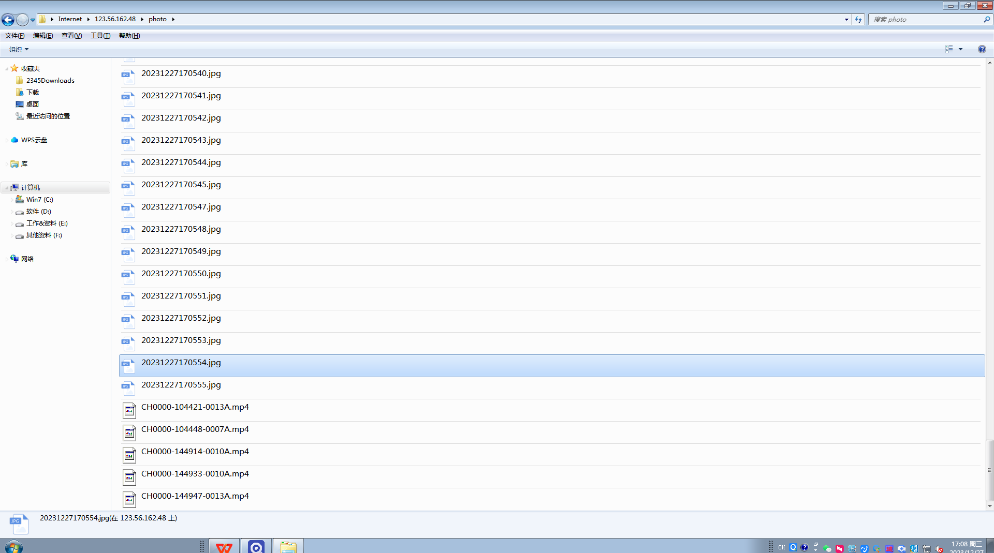

图片为抓拍实时时间命名。

1. TF卡查看图像

取下TF卡使用读卡器在电脑上查看

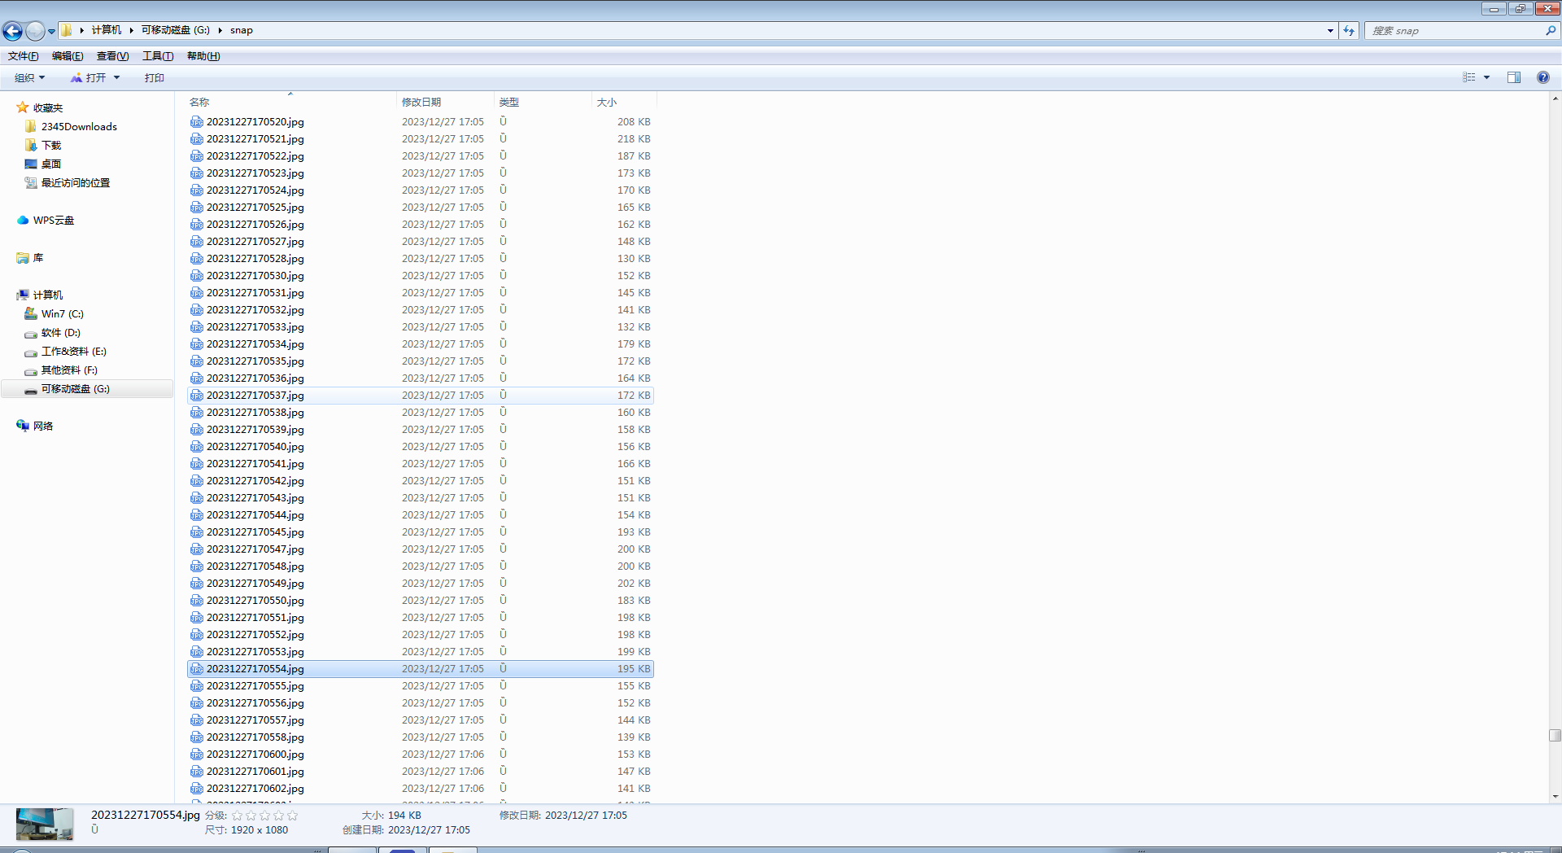

# 十、存储设置

插入TF卡情况下，可查看TF卡总容量、剩余容量、TF卡状态，可格式化TF卡，可设置如何存储及什么时候存。

## 10.1 TF卡存储设备

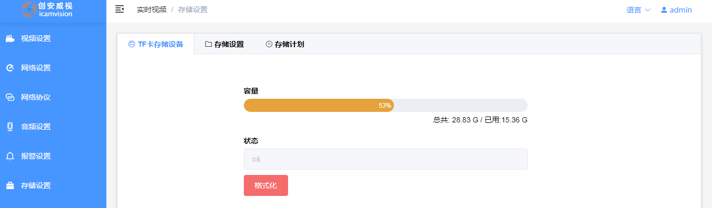

1. 容量：显示当前插入的TF卡的容量信息：总容量及剩余容量。如没有显示容量信息，说明没有读到TF卡，应重新插拔或更换TF卡。本设备支持TF卡热插拔。

2. 状态：显示TF卡是否正常，正常显示OK，异常显示abnornal。当显示abnornal时，可通过格式化TF卡使其正常。

3. 格式化：点击后提示是否进行格式化，点确定则对TF卡进行格式化。格式化过程需要几分钟，此过程切勿拔出TF卡。注意：格式化会把TF卡原本的数据全部删除，请谨慎使用本功能。

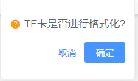

## 10.2存储设置

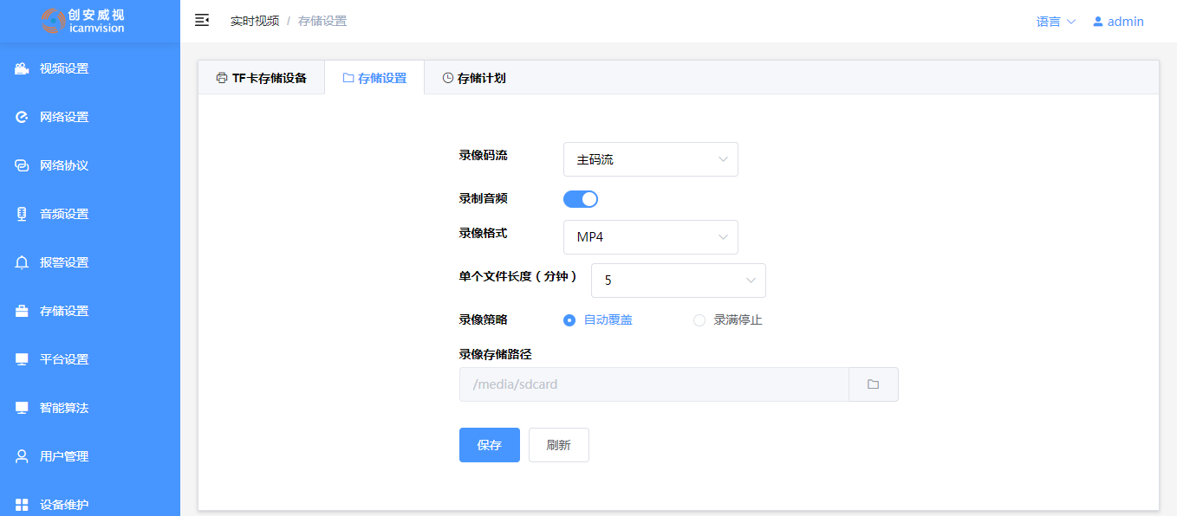

1. 录像码流：选择需要录像的码流，默认路主码流。

2. 开启/关闭录制音频：选择是否需要把音频一起录下。打开后，音视频同步录制到视频中；关闭后，只录制视频，现成的声音不被录制。默认打开。

3. 录像格式：选择录像的文件格式，默认mp4。

4. 单个文件长度：设置录像文件大小(即时长)，即多长时间打包一个文件，单位为分钟，默认5分钟。

5. 录像策略：选择TF卡录满后，是自动覆盖还是录满停止，默认自动覆盖。

6. 录像存储路径：显示录像在TF卡的存储路径：media/sdcard，不可更改。

用户可通过拔出TF后插入电脑，读出TF卡录像文件。录像文件以通道名和日期命名：

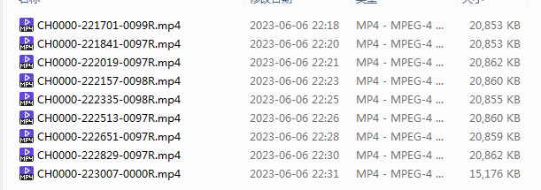

## 10.3 存储计划

可设置是否开启存储及存储的时间。

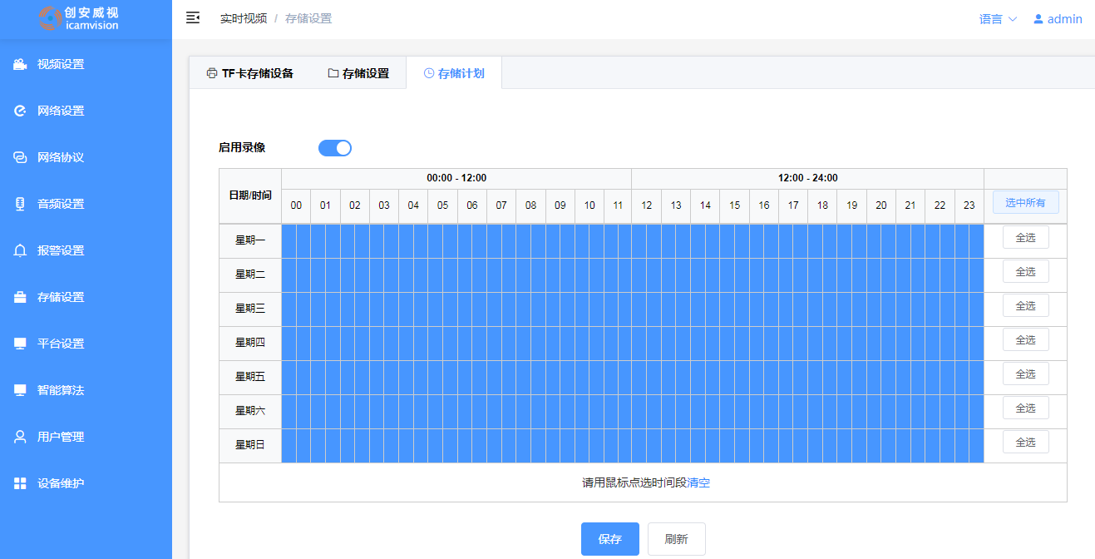

1. 启用录像：打开/关闭自动录像，默认开启。

2. 录像时间表：根据需要录像的时间点选择。

# 十一、平台设置

设置接入的第三方平台相关参数。

## 11.1 GB28181平台

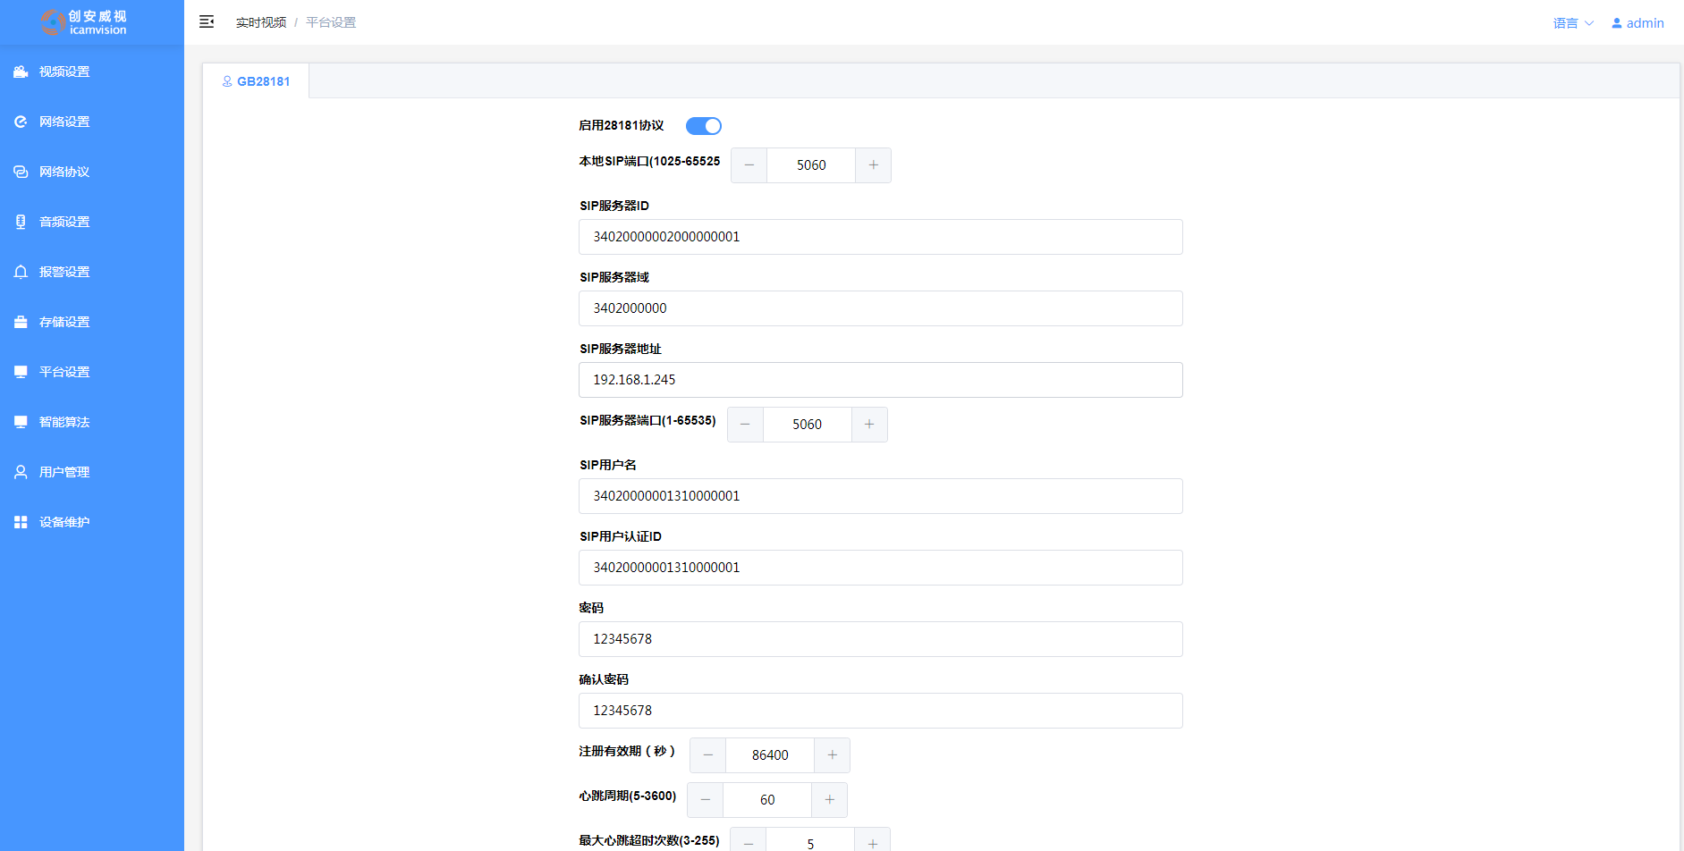



1. 启用GB28181协议：打开/关闭GB28181协议功能。默认关闭

2. GB28181相关参数设置：

（1）本地SIP端口：设置设备端本地端口，默认5060。

（2）SIP服务器：设置SIP服务器ID，每个ID都是唯一的，共20位，每一位都有含义。

（3）SIP服务器域：设置SIP服务器所属域，为ID的前10位。

（4）SIP服务器地址：设置SIP服务器公网IP地址。

（5）SIP服务器端口：设置SIP服务器端口，默认5060。

（6）SIP用户名：设置SIP用户名。

（7）SIP用户认证ID：设置SIP用户认证唯一ID号。

（8）密码：设置SIP本地设备登陆密码

（9）确认密码：重复输入密码。

（10）注册有效期：设置设备在服务器端注册的有效时间，单位为秒。默认86400秒。

（11）心跳周期：设置设备保持连接心跳周期，单位为秒。默认60秒。

（12）28181索引流：设置GB28181拉流、访问码流，默认主码流。

（13）视频通道编码ID：设置视频通道唯一ID号。

（14）音频输出通道ID：设置视频通道唯一ID号。

（15）报警ID：设置报警唯一ID号。

（16）状态：显示GB28181注册状态，注册成功、连接正常显示“成功”，注册失败则显示“失败”。

# 十二、智能算法

设置接入的第三方平台相关参数。

## 12.1 电动车识别

11.1

## 12.2 跌倒检测

11.1

## 12.3 火焰烟雾识别

11.1

## 12.4 抽烟检测

11.1

# 十三、用户管理

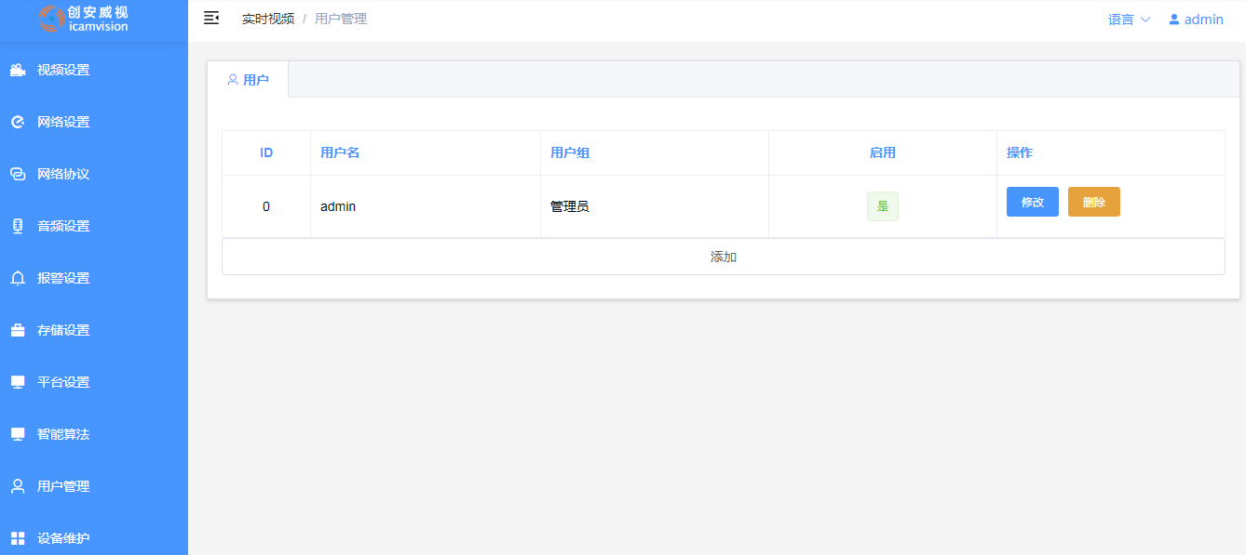

1. 添加用户：可添加任何用户，添加后可用本账号访问、管理、操作等。点添加，弹出如下窗口：

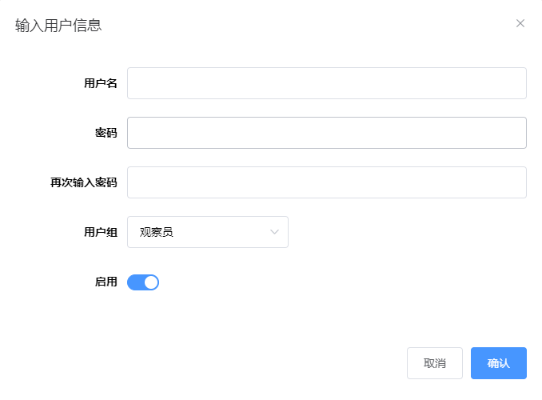

（1）用户名：输入设备登陆用户名。

（2）密码：输入设备登陆秘密。

（3）再次输入密码：确认密码，与上一行输入的密码一致。

（4）用户组：选择用户权限组。观察员---权限最低，只能访问，不可更改设置；操作员---权限居中，可访问，可操作，不能管理其他用户；管理员---权限最高，可访问，可操作，可管理其他用户。其中admin用户具有最高权限，不可删除。

2. 删除用户：删除已添加的用户。

3. 修改：修改用户信息。

# 十四、设备维护

## 14.1 关于设备

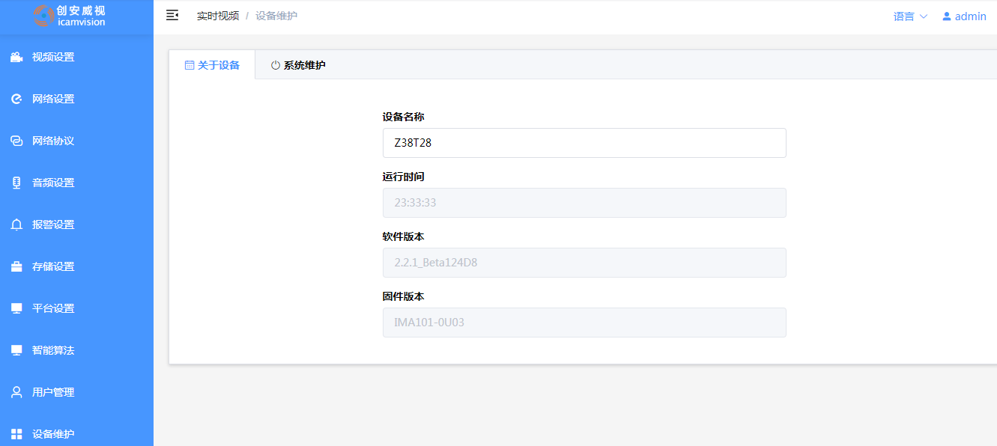

1. 设备名称：显示此设备的名称，可更改。

2. 运行时间：显示此设备本次上电后连续工作时间。断电或重启后，时间会重新计算。

3. 软件版本：显示此设备的软件版本。

4. 固件版本：显示此设备的底层固件版本。

## 14.2 系统维护

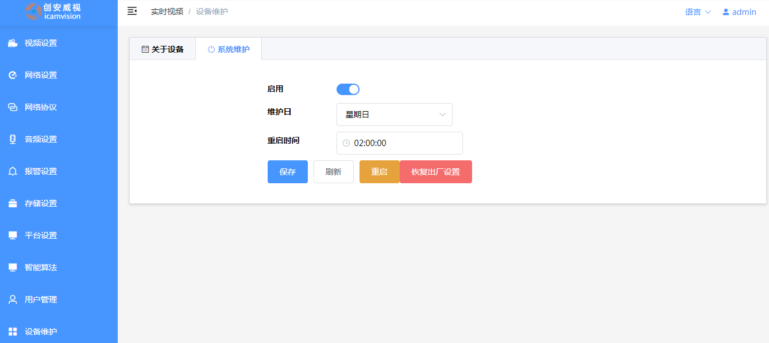

1. 启动系统维护：启动/关闭系统维护，默认开启。

2. 维护日：选择系统重启的时间。可选每天，也可选周一至周日某天。

3. 重启时间：选择重启的时间点。

4. 重启：点击重启，手动操作让设备软重启(不断电，只是软件重启)。

5. 恢复出厂设置：点击后，所有手动设置值失效，恢复出厂默认设置。

# 十五、功能测试

## 15.1 CSIPC_AF测试

1. 线材准备

用4pin异面线连接主板串口座子和AF聚焦板串口座子(RX/TX要对调)。

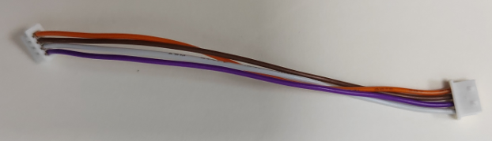

1. 4X一体机芯接线
2. 将一体机芯8pin座子接到AF聚焦板上.

(2) 将镜头IRCUT线接到sensor面2pin座子上。

(3) 将4pin串口线连接主板串口座子和AF自动聚焦板串口座子。

如图：

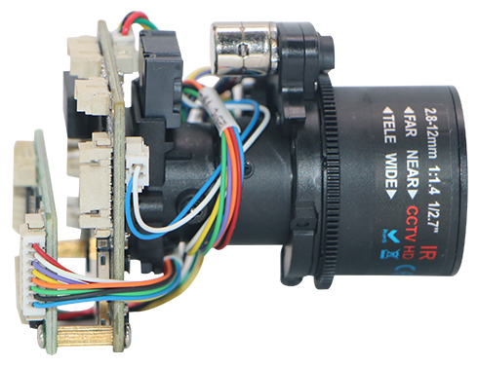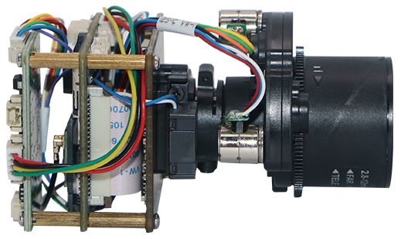

1. 10X一体机芯连接

(1) 将镜头FPC排线接到AF聚焦板FPC排线座子。

(2) 将4pin串口线连接主板串口座子和AF自动聚焦板串口座子。

如图：

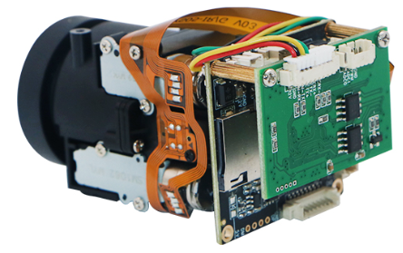

1. 20X一体机芯连接图
2. 将镜头FPC排线接到AF聚焦板FPC排线座子。
3. 将4pin串口线连接主板串口座子和AF自动聚焦板串口座子。

如图：

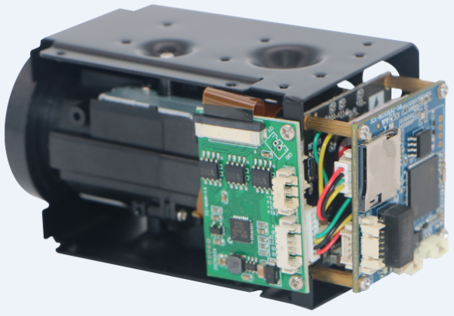

1. 上电自检

连上DC12V电源，观察机芯有自检动作，代表供电正常。

说明：如果镜头没有动，请检查接线和电源。

1. 自动学习
2. 连上web，将设备放置在平整的台面，对准相对不被遮挡的空旷区域(有近物和远物)。尽量不要对准灯管。
3. 在web首页右下角的“预设位置”输入250，连续点2次“添加预设”按钮。设备进入自动学习状态，镜头会按设定的程序进行变倍、聚焦训练。在此过程不能断电，不能晃动镜头。此过程大概需要2分钟。

说明：如果镜头能自动学习，代表电源、接线、串口、输入命令是正确的。

1. 待设备停止学习后，观察画面是否聚焦清晰。

说明：设备自动学习后，仍然不能聚焦清晰，则说明聚焦程序和sensor类型没有对应，请更新单片机程序。

1. 点web页面右边的变倍按钮，点“-”能拉进镜头，点“+”能拉进镜头。
2. 点web页面右边的聚焦按钮，点“-”画面能由清晰变得不清晰，点“+”能由不清晰变回清晰。
3. 将镜头对准有太阳光照到的地方，观察图像是否有发红，如果有发红，做以下处理：

1: 针对4X一体机芯：进入web的“视频设置”界面，点“补光灯设置”，IR CUT触发方式选择反向，点保存。听到IRCUT切换声音，并看图像不发红代表正常。

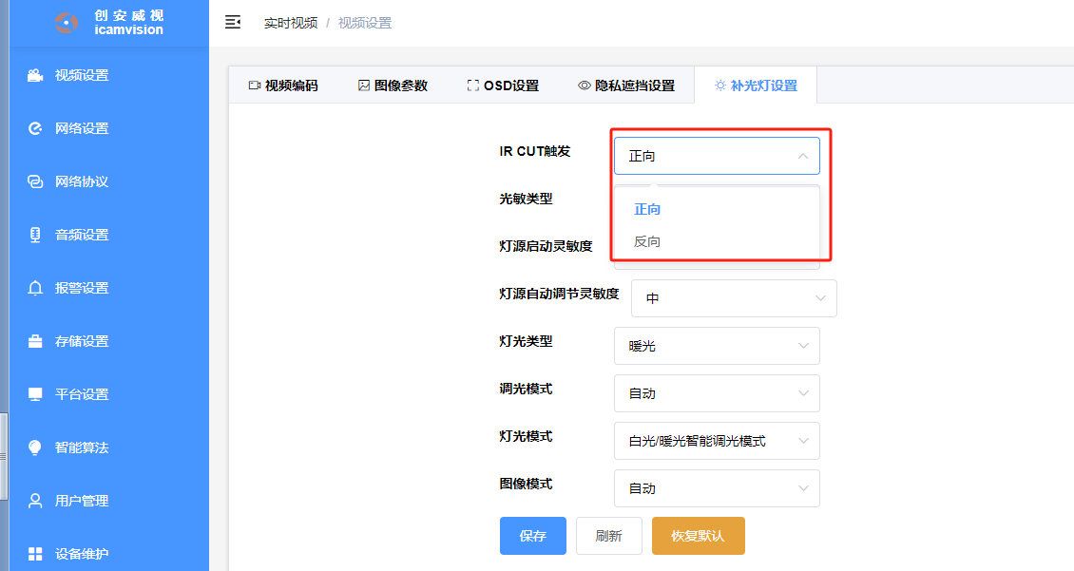

2: 针对10X/20X一体机芯：将以下短路端子接到AF聚焦板的红外触发io口，如图：



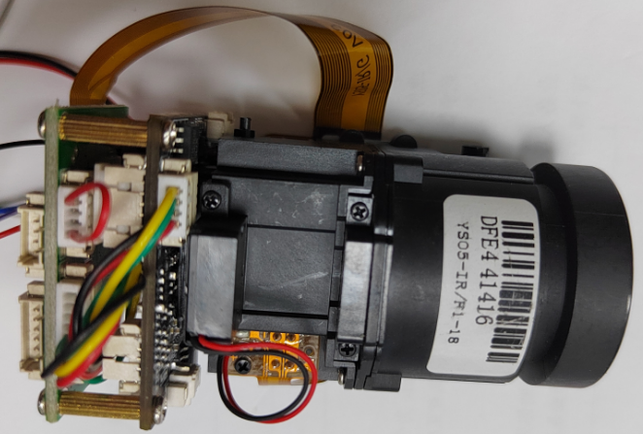

说明：接短路端子只是测试用，证明日夜切换正常，实际使用时此IO口会接到红外灯/白光灯触发口。

1. UVC一体机芯
2. 针对UVC一体机芯，完成以上操作确认设备正常后，将USB口改成UVC模式 :

1: 主板空贴的二极管焊上0R/1206电容，改成USB供电。

2: 去掉接通3.3V的磁珠。

3: 在USB座子位置焊上座子。

说明：针对4X一体机芯，还要将IRCUT供电LDO去掉，焊上磁珠，改成5V直接给IRCUT驱动供电。

1. 用串口烧回UVC带AF程序。
2. 打开potplayer，选择打开-->摄像头/其他设备，看画面是否正常。如图：

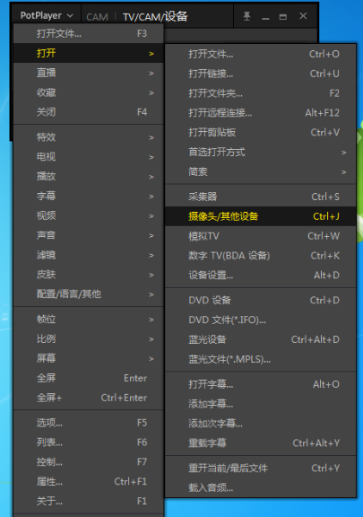

1. 打开-->设备设置，进入UVC camera设置界面，点设备最右端的...，进入“照相机控制”界面，拉动缩放滚动条，可以变倍。拉动焦点滚动条，可以聚焦。

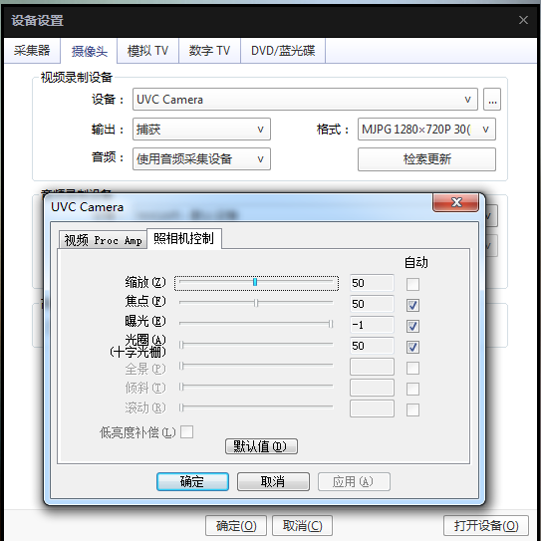

1. 如果UVC要支持音频，接入咪头后，点打开-->设备设置，选择摄像头，在音频录制设备下拉框选择Capturre Input terminal，再点“打开设备”，即可在电脑端听到声音。

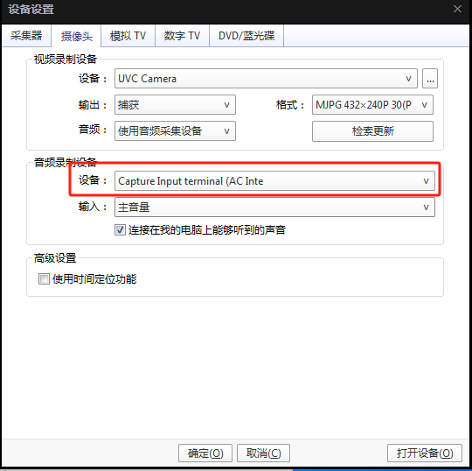

1. 关于自动聚焦模式切换

目前用的是半自动聚焦模式，如果要切换成全自动聚焦模式，调用250后再调用247。如果想换回半自动模式，调用250后再调用248。

## 15.2 CVP_UVC相机测试

1. 线材准备

4pin/2.0-USB线

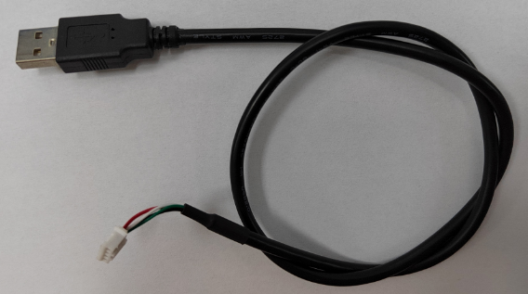

1. 硬件准备
2. 硬网络程序，确认板子正常。
3. 将USB口改成UVC模式：

1：主板空贴的二极管焊上0R/1206电容，改成USB供电。

2：去掉接通3.3V的磁珠。

3：在USB座子位置焊上4pin/2.0mm间距座子。

说明：针对支持IRCUT的设备，还要将IRCUT供电LDO去掉，焊上磁珠，改成5V直接给IRCUT驱动供电。

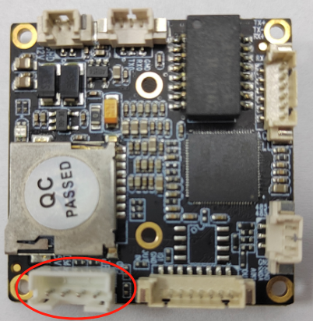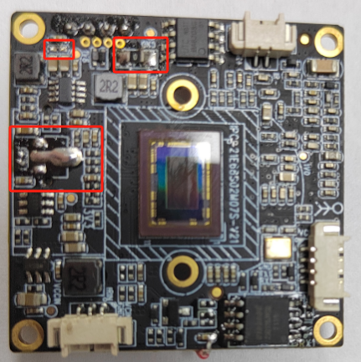

1. 用串口烧回UVC程序。
2. 打开potplayer，选择打开-->摄像头/其他设备，看画面是否正常。如图：



1. 如果要支持音频，接入咪头后，点打开-->设备设置，选择摄像头，在音频录制设备下拉框选择Capturre Input terminal，再点“打开设备”，即可在电脑端听到声音。



## 缩略语

**C**

CBR Continuous Bit Rate 连续比特率

**D**

DHCP Dynamic Host Configuration Protocol 动态主机配置协议

DNS Domain Name Server 域名服务器

DDNS Dynamic Domain Name Server 动态域名服务

**F**

FTP File Transfer Protocol 文件传输协议

**G**

GAMA Graphics Assisted Management Application 图像辅助管理应用软件

**H**

HTTP Hypertext Transfer Protocol 超文本传输协议

HTTPS Hypertext Transfer Protocol Secure 超文本传输安全协议

**I**

ISO International Standard Organized 国际标准化组织

IP Internet Protocol 互联网协议

ID Identity 身份

IPC Internet Protocol Camera 网络摄像机

**M**

MJPEG Motion Joint Photographic Experts Group 运动联合图像专家组

MAC Media Access Control 硬件位址

**N**

NAS Network Attached Storage 网络附加存储

NTP Network Time Protocol 网络时间协议

NTSC National Television System Committee system 全国电视系统委员会制式

NVR Network Video Recorder 网络视频录像机

**O**

OSD On Screen display 屏幕显示

**P**

PoE Power over Ethernet 以太网供电

PPPoE Point-to-Point Protocol over Ethernet 以太网承载PPP协议

PTZ Pan Tilt Zoom 云台控制

**S**

SMTP Simple Mail Transfer Protocol 单邮件传输协议

SNMP Simple Network Management Protocol 简单网络管理协议

**U**

UPnP Universal Plug and Play 即插即用

**V**

VBR Variable Bit Rate 变化的比特率

VMS Video Management System 视频管理系统